МБОУ СОМШ № 44 Имени В. Кудзоева

Отчет о проделанной работе РДШ
за второе полугодие 2017-2018 учебного года

Владикавказ 2018г.

Содержание
1.Январь
Акция «Знамя Победы», помощь ветеранам.
2. Февраль
"Веселые старты", фестиваль Владикавказ наш общий дом, случайный вальс, посылка солдату, в гостях у Росгвардии, урок мужества.
3. Март
Зарядка с чемпионом, концерт на избирательном участке, выставка рисунков, посвященная выборам.
4. Апрель
День здоровья, конкурс смотра и строя песни, безопасное колесо, памяти Маленького Героя, юный доброволец, принятие в ряды РДШ.
5. Май
Георгиевская лента, конкурс песни Эхо военных дней, парад Победы и бессмертный полк, добрый пленэр.
6. Июнь
День защиты детей, день эколога, день «Памяти и скорби».

Январь

1. Учащиеся нашей школы в общероссийской акции
« Знамя Победы»

13 января 2018 г. Владикавказ стал важным этапом автопробега «Знамя Победы» ,приуроченного к 75-летию освобождения Северного Кавказа от фашистских захватчиков. Гигантскую копию Знамени Победы развернули в столице нашей республики.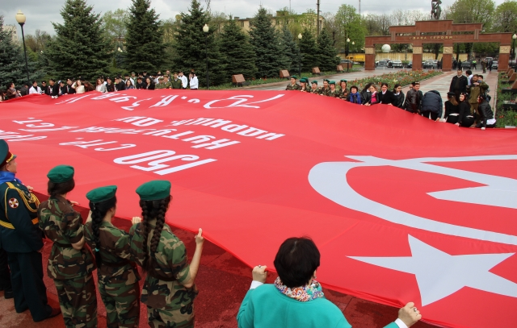
20-метровое полотнище пронесли по Алее Славы во Владикавказе, после чего участники акции возложили цветы к Вечному огню. Почтить память солдат Великой Отечественной пришли ветераны, юнармейцы, студенты, школьники в т.ч. и ученики старших и средних классов нашей школы.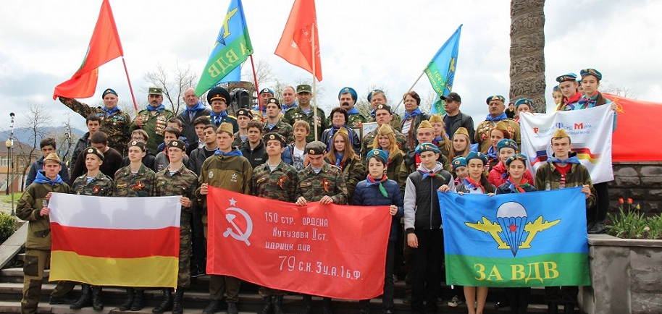
Именно в боях под Владикавказом решился исход битвы за Кавказ. В ноябре 1942 года немецкие войска заняли большую часть Кубани и Северного Кавказа. В 1943-м, после победы под Сталинградом, Советская армия перешла в контрнаступление и меньше чем за год освободила занятые территории.
После Владикавказа участники автопробега направились в Нальчик. Всего же гигантскую копию Знамени Победы развернули в 11 городах и 30 населенных пунктах юга России.
В акции приняли учащиеся 8 Д класса, 11 А УртаевГеогий, 7 А Бассиева Камилла.

2. Помощь ветеранам
После акции учащиеся 8 Д класса С классным руководителем Сережко Еленой Владимировной и вожатой Тамарой Хаджимуратовнойнавестили вдову ветерана ВОВ. Где учащиеся пообщались с ней о военном времени.

Февраль
1."Веселые старты"
В целях формирования здорового образа жизни, повышения социальной активности и укрепления здоровья учащихся, приобщение их к физической культуре как составному элементу общенациональной культуры в МБОУ СОМШ № 44 прошел 1 этап соревнований «Веселые старты» среди учеников 5-х классов

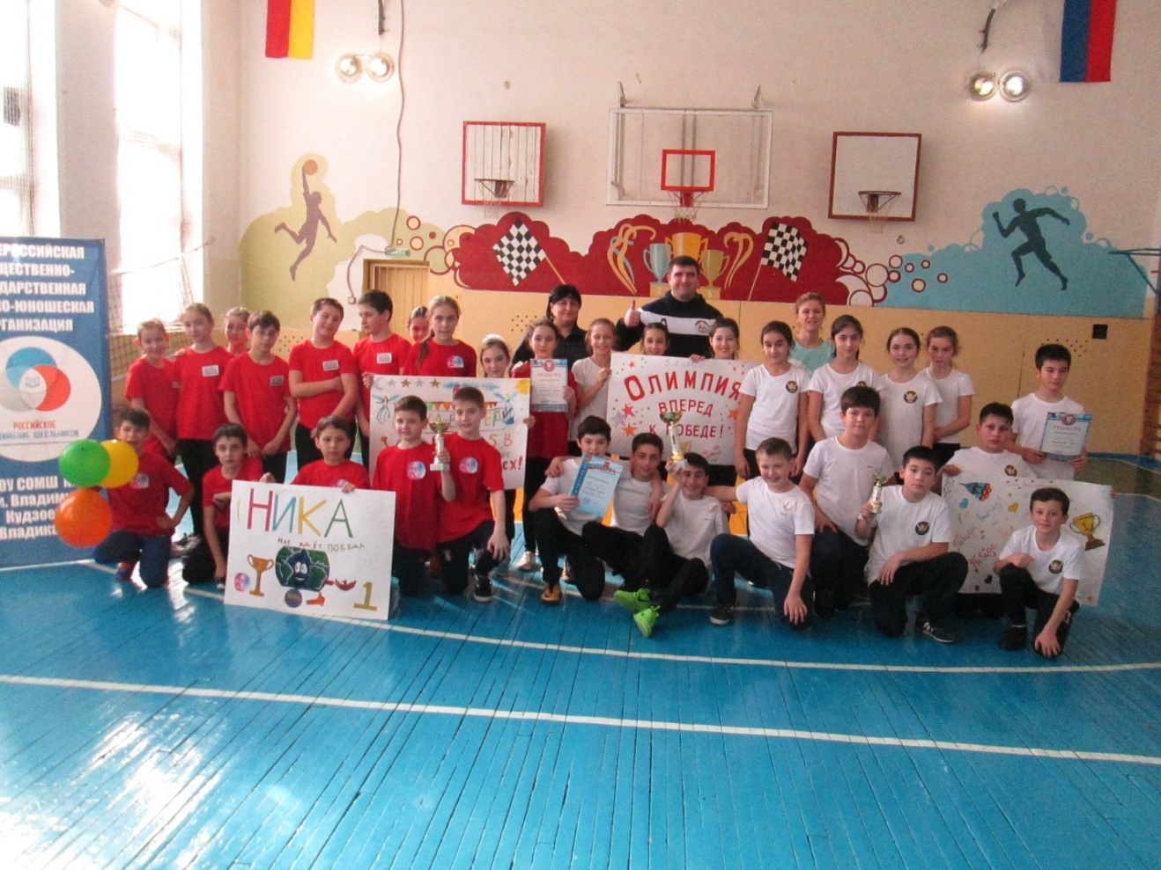
Школьникам всех времен и народов гораздо больше нравилось играть, чем заставлять себя активно и настойчиво учиться. Как играющие дети бывают счастливы,
изобретательны, неутомимы, как увлекаясь игрой они отдаются ей всей душой!
Развивающие задачи во время подвижных игр — эстафет развивается мышление, качество быстроты, ловкости, подвижности, силы и т.д.

Состязания «ВЕСЁЛЫЕ СТАРТЫ» - воспитывают инициативность, самостоятельность, взаимопомощь дисциплинированность, чувство ответственности.
Веселый спортивный праздник для детей помогли провести и организовать представители Российского движения школьников (РДШ)

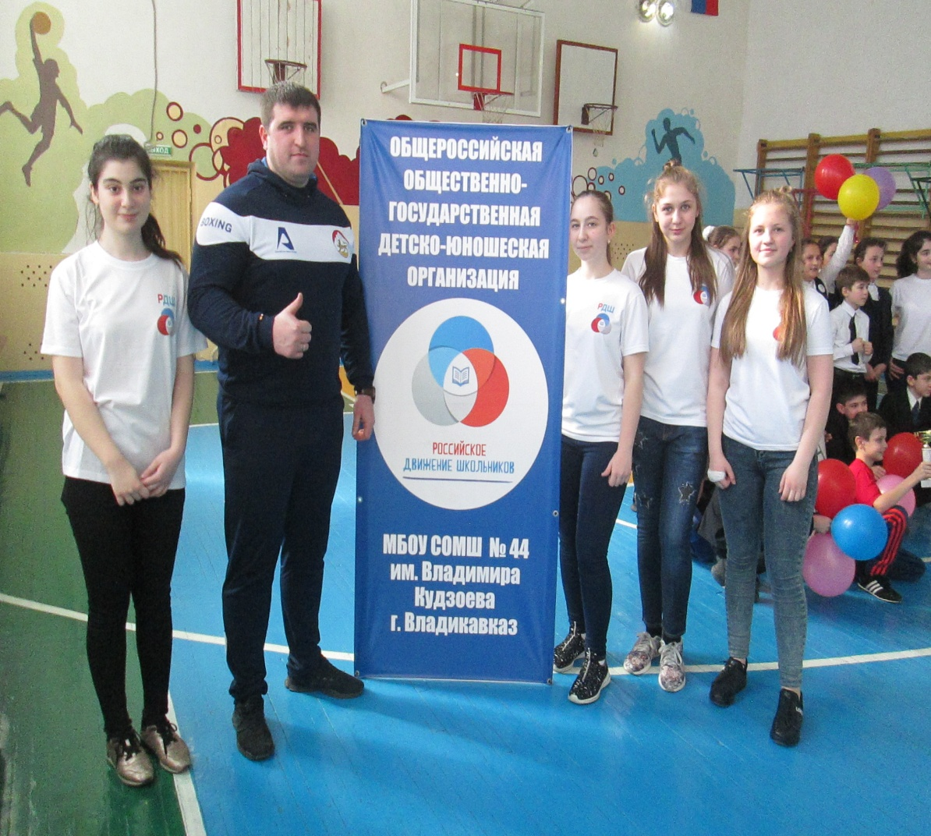

2. Гран-при фестиваля «Владикавказ - наш общий дом»
Под таким названием Пятый городской фестиваль школьников прошел в школе №22. Культурное мероприятие было призвано показать многообразие культурного, этнического, фольклорного наследия народов, которые проживают на территории нашего города. Фестиваль преследовал такие немаловажные цели, как воспитание у подрастающего поколения толерантности, уважение к культуре всех народов, формирование активной гражданской позиции и многое другое.
В актовом зале, где проходил фестиваль, не было ни одного свободного места. По словам организаторов, это одно из самых любимых мероприятий обучающихся. Учащиеся подготовили прекрасный праздник народных традиций. Как и положено, по обычаям наших предков, перед открытием фестиваля была произнесена молитва старшего с чашей пива и тремя пирогами. После всех напутственных слов собравшиеся гости смогли насладиться великолепными выступлениями самодеятельных танцевальных коллективов и вокалистов, которые не оставили равнодушными никого.

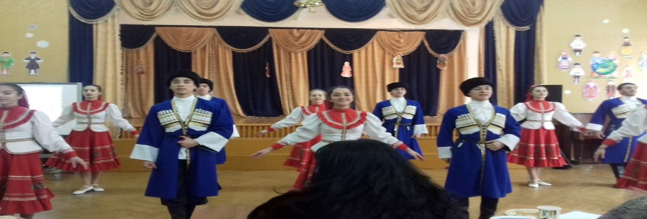

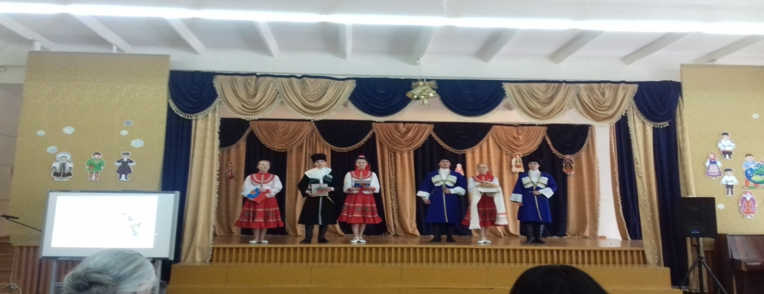
Учащиеся нашей школы достойно представили программу, которая согласно жребию, была посвящена традициям и обычаям казачества.
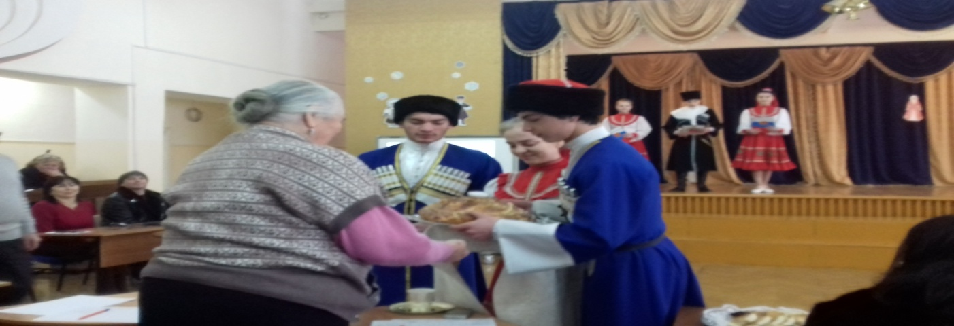
Великолепное исполнение народной песни «Когда мы были на войне» учеником 11 класса Уртаевым Георгием и сводным хором нашей школы принесло заслуженную победу в этом конкурсе.
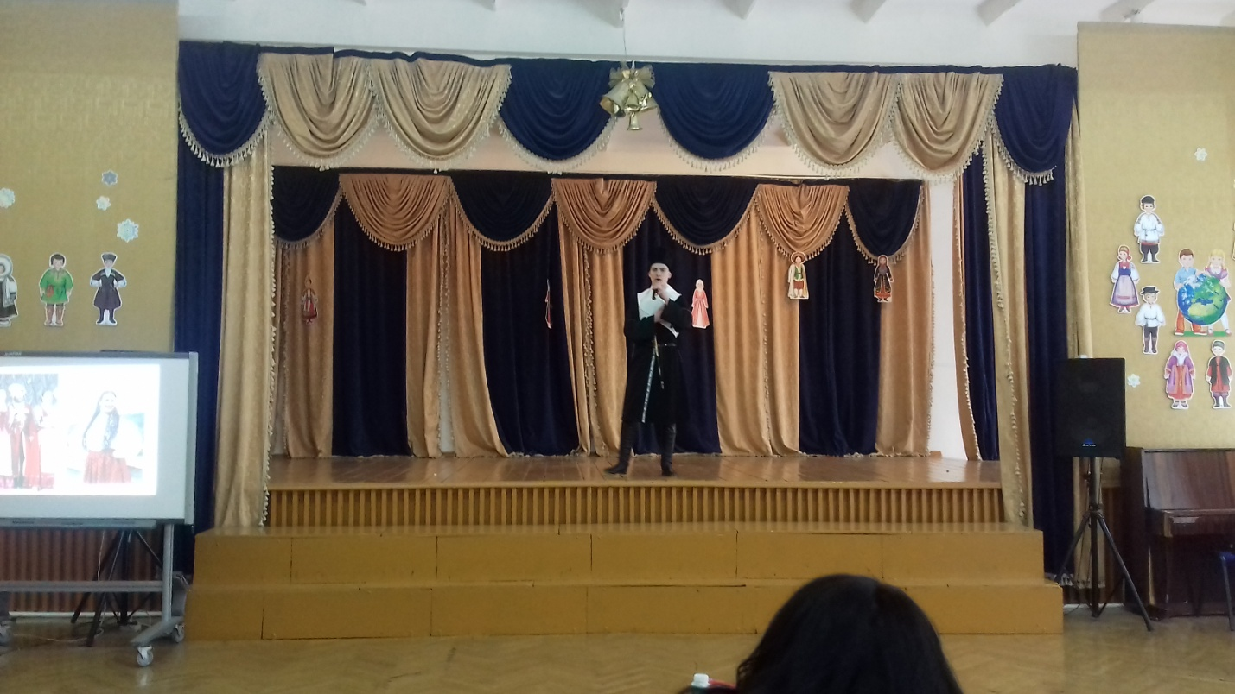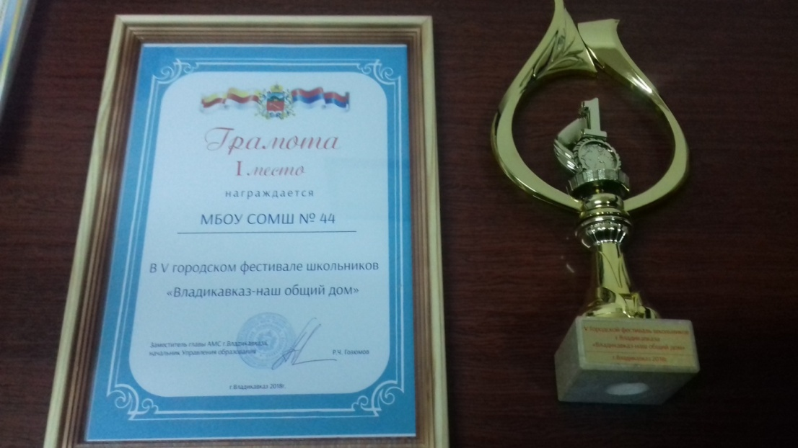
3. Акция «Случайный вальс»
В день победоносного окончания Сталинградской битвы,
2 февраля, активисты Общероссийского народного фронта при участии воспитанников Российского движения школьников (РДШ), присоединились к всероссийской акции «Память в танце. Случайный вальс».
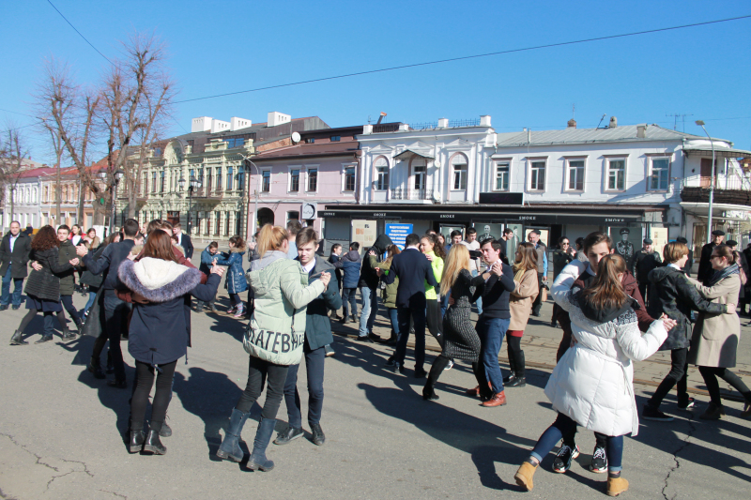

Мелодия вальса звучала по всей стране. Во Владикавказе музыкальный флешмоб прошел на проспекте Мира. Представители Российского движения школьников (РДШ) школы №44 им.ВКудзоева в составе многих других команд, в том числе владикавказских вузов , на глазах у прохожих исполнили вальс и предложили горожанам присоединиться к акции. После танца организаторы патриотического мероприятия рассказали зрителям о том, что данная музыкальная композиция была выбрана для флешмоба неслучайно. 2 февраля 1943 г. победоносно закончилась Сталинградская битва. Через несколько дней в честь данного события Марком Фрадкиным на стихи Евгения Долматовского была написана песня «Случайный вальс» по дороге из Сталинграда в Елец. Вскоре она стала фронтовым хитом.
«Песня получила всенародное признание, потому что в ее основу легла реальная, очень красивая история любви между военным летчиком Василием и девушкой Зиной. Вспыхнувшее чувство, которое оборвалось, так и не начавшись, так как молодой человек героически погиб, теперь увековечено в словах и музыке. Это очень трогает душу, ведь таких историй, искалеченных войной судеб много и сегодня. Мы хотим напомнить, какой ценой досталась нашему народу победа в Сталинградской битве», – рассказала член команды «Молодежки ОНФ» в Северной Осетии Кира Галиева.

4.Акция «Посылка солдату»
Каждый год, накануне празднования Дня защитника Отечества,учащиеся МБОУ СОМШ № 44 им.Кудзоева принимают участие в акции «Посылка солдату».

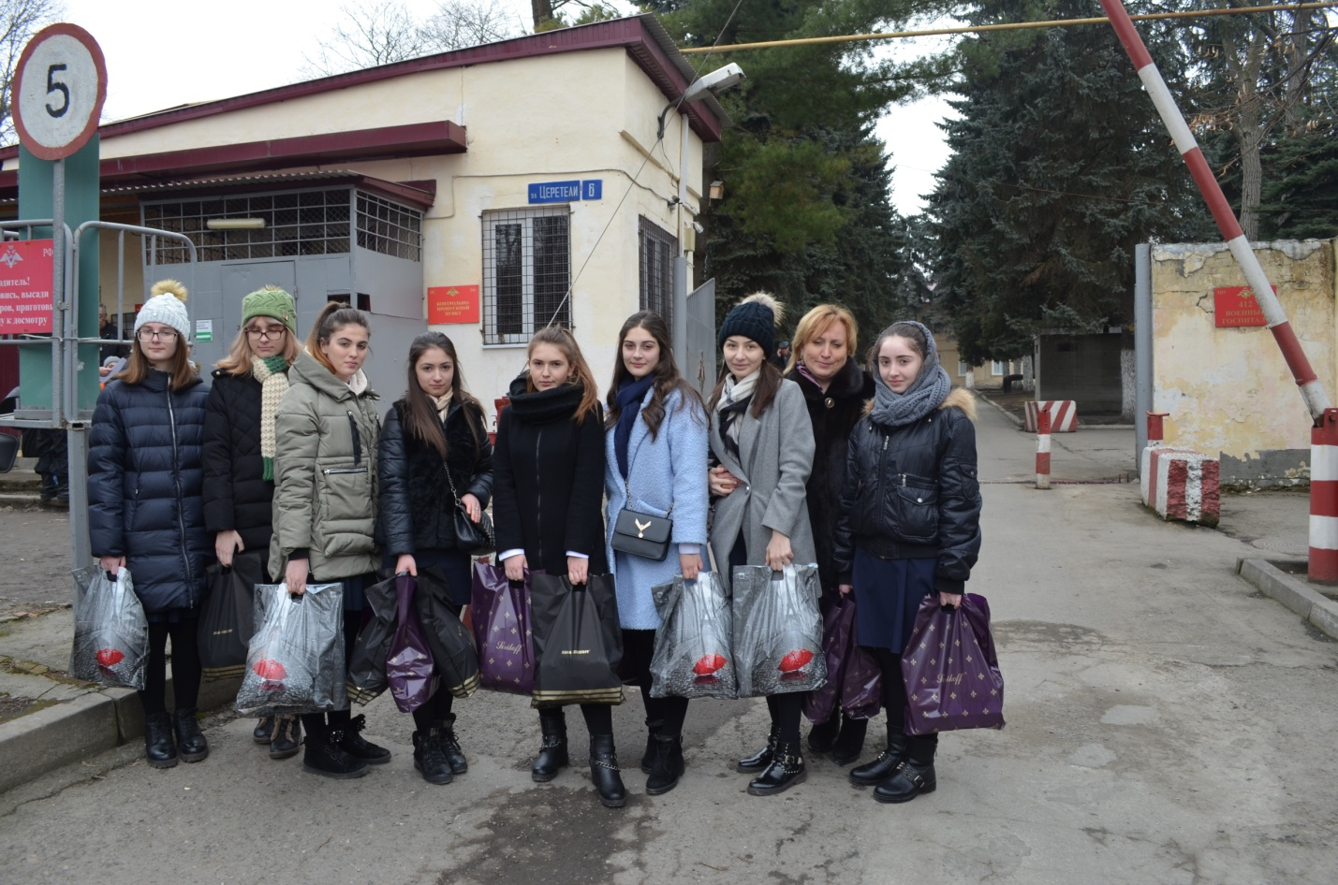

Эта благородная акция традиционно проводится в рамках месячника оборонно-массовой работы и военно-патриотического воспитания. В этом году Всероссийская акция «Посылка солдату» началась 1 февраля, а закончилась 23. За это время учащиеся 1-11 классов нашей школы общими усилиями собрали для военнослужащих, проходящих лечение во Владикавказском военном госпитале посылки, в которые заботливо упаковали разнообразные предметы личной гигиены и продукты, а также подготовили теплые слова поздравления от учеников.
Вручения подарков была доверено учащимся 10 Г класса и их классному руководителя Майрамукаевой Жанне Борисовне, которые, несмотря на карантин, введенный в учебных заведениях города, охотно выполнили эту почетную миссию.

5. В гостях у Росгвардии
В преддверии празднования дня Защитника Отечества в одной из частей Росгвардии, дислоцированной во Владикавказе, прошел день открытых дверей. Учащиеся нашей школы охотно откликнулись на приглашение и посетили часть.
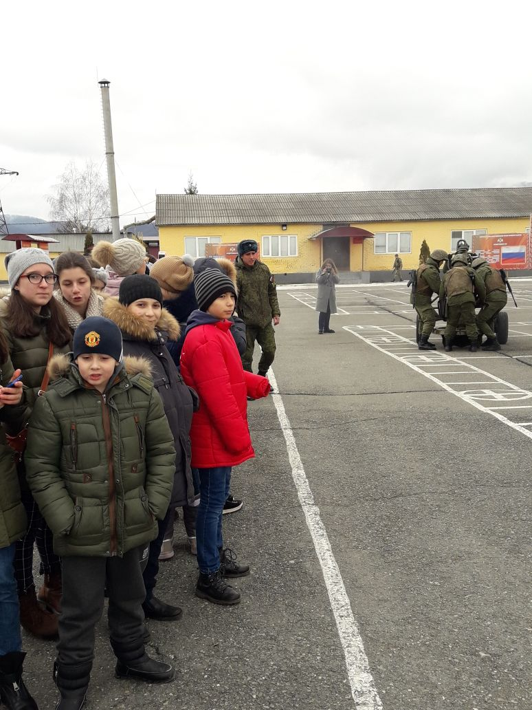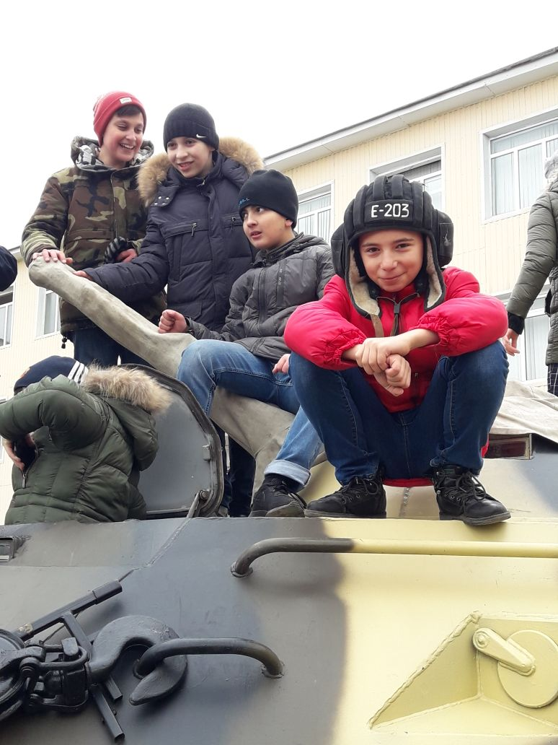
Учащиеся были распределены по учебным точкам, где им показывали вооружение и технику, инженерные средства, места проживания военнослужащих, показали фильм о службе в войсках национальной гвардии, продемонстрировали захват нарушителя с использованием служебной собаки, дали возможность проверить свои физические возможности на спортивном городке.В этот день военнослужащим было что показать, а школьникам на что посмотреть. Как говорится, лучше один раз увидеть, чем сто раз услышать.
В гостях у Росгвардии были учащиеся 7 В класса с классным руководителем.

6. УРОК МУЖЕСТВА
В рамках празднования Дня защитника Отечества активисты регионального отделения Общероссийского народного фронта в Северной Осетии организовали урок патриотического воспитания для учащихся нашей школы. На встречу с учениками пришли:Бедоев Руслан Александрович - генерал-майор авиации, член Регионального отделения Общероссийского народного фронта; ТезиевТаймуразМуратович - член Регионального отделения Общероссийского народного фронта.
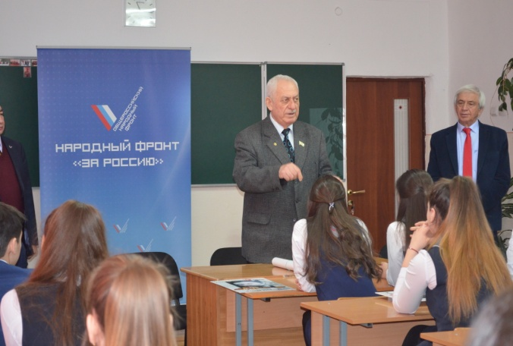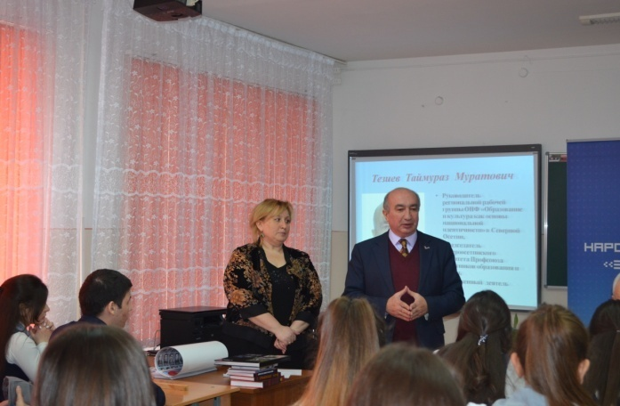
На встрече со старшеклассниками общественники представили документальный фильм известного режиссера-документалиста Вахтанга Микеладзе "Умереть в Сталинграде", рассказывающий о крупнейшей сухопутной битве в истории человечества, которая оказала серьезное влияние на дальнейший ход Второй мировой войны. После просмотра фильма, проходившего с участием представителей республиканского Совета ветеранов и общественных организаций, прошло совместное обсуждение увиденного.

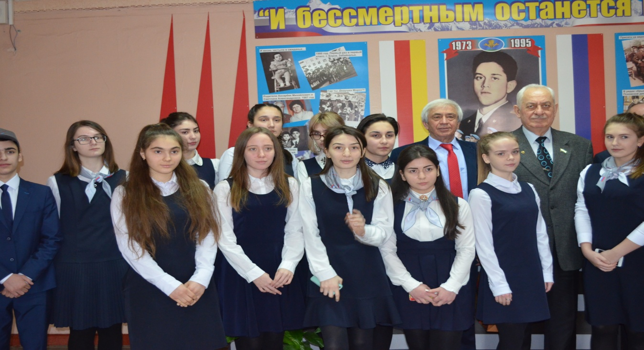
Тему патриотического урока, по мнению члена регионального штаба ОНФ в РСО-Алания генерала-майора авиации Руслана Бедоева, должна особенно хорошо знать молодежь.
"Сегодня очень важно донести до подрастающего поколения правду о Великой Отечественной войне, потому что, к сожалению, нет того достаточного внимания к истории Отечества. В памяти каждого народа есть события, которые золотыми буквами вписаны в его историю. Таким событием является для нас Сталинградская битва", — отметил Р. Бедоев.
Именно под Сталинградом в различных частях и подразделениях Красной армии сражалось свыше 5 тысяч воинов-осетин во главе с выдающимся полководцем Исса Плиевым. Из наших земляков — участников Сталинградской битвы 18 солдат и офицеров впоследствии стали Героями Советского Союза. В 2017 году 5 мая на Мамаевом кургане был открыт памятник жителям Северной Осетии, защищавшим Сталинград.
Высказать свое мнение о великом сражении, рассказать о своих родственниках, сражавшихся на фронтах Великой Отечественной войны, смогли и учащиеся 10-х классов нашей школы - Ольга Кулумбегова, Валерия Багаева, Артур Березов.
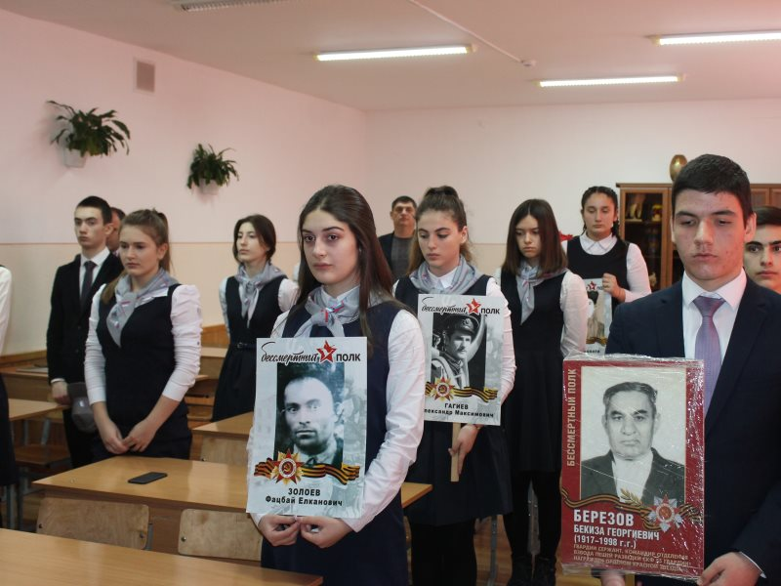
Ученица 10-го класса Мария Бязрова хорошо знает о военном пути своего прадеда Георгия Гелагашвили. "Сегодня я рассказывала о своем прадеде, который защищал Севастополь, к сожалению, он не вернулся с полей сражения, и бабушке пришлось самой поднимать пять детей. Я очень горжусь тем, что мой прадед принял участие в столь ожесточенной борьбе и внес свой вклад в победу", — поделилась впечатлениями Мария.

Март
1. «Зарядка с чемпионом
18 марта, в день всенародных выборов президента РФ в МБОУ СОМШ №44 им.ВКудзоева прошлатрадиционная акция «Зарядка с чемпионом», организованная Комитетом молодежной политики, физической культуры и спорта АМС г. Владикавказа. Зарядку для учащихся школы провела заслуженный мастер спорта Ирина Макеева.

Ирина Макеева - двадцатикратная чемпионка мира, восемнадцатикратная чемпионка Европы, заслуженный мастер спорта по армрестлингу
В спортивном мероприятии были задействованы: учащиеся и и родители 3-х классов, педагоги и организаторы.
.
– Физическая культура занимает в нашей жизни немаловажную роль. Она позволяет нам воспитывать силу духа, выносливость, правильное отношение к себе и близким. А самое главное – она заботится о нашем здоровье. Поэтому подобные акции – наш общий праздник. Занимайтесь спортом, будьте здоровыми и красивыми, – сказала Ирина Макеева, открывая спортивный праздник.
Под руководством спортсменки учащиеся и их родители провели «Веселые старты».. С удовольствием выполняя все движения, школьники прекрасно проявили себя не только в челночном беге, подтягивании и отжиманиях, но и в игре в волейбол.
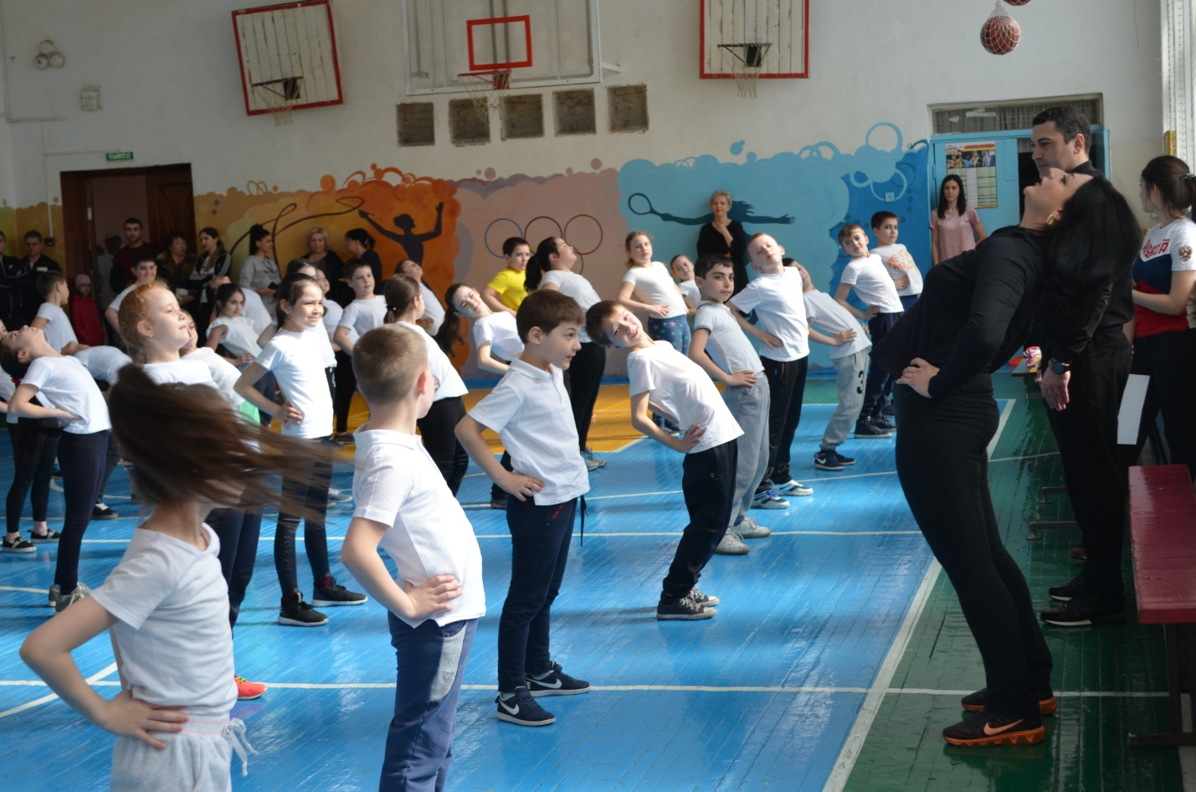

За 45 минут участники акции успели хорошенько размяться и получить заряд бодрости. Ребята с энтузиазмом повторяли движения за звездой спорта, под музыку выполняя посильные упражнения.
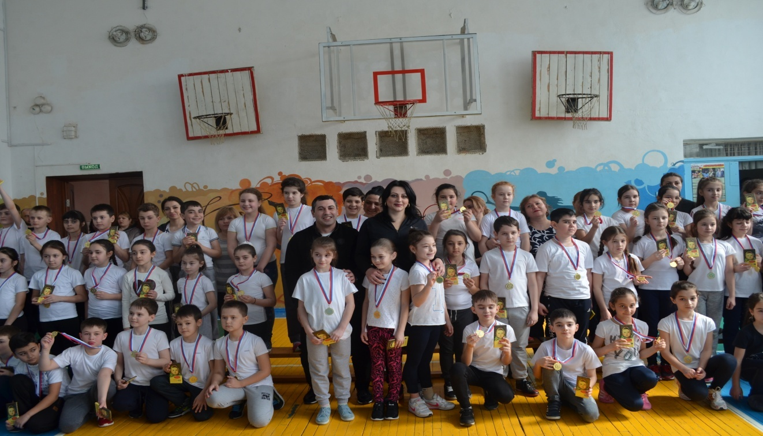По мнению организаторов и участников акции, такого рода события нужны для того, чтобы пропагандировать спорт и здоровый образ жизни, а общение со звездами – кумирами молодежи – является стимулом к достижению цели.

2.На избирательном участке № 300 состоялось два концерта
18 марта 2018 года стал днем народного единения и солидарности в определении вектора развития страны. Праздник культуры и искусства стал украшением выборного процесса во Владикавказе. В день выборов президента РФ в столице республики прошло 196 концертов.
Два концерта в 11.00 и в 16.00 состоялись и на избирательном участке № 300. Патриотические песни в исполнении ученика 11 класса Георгия Уртаева сменялись лирической игрой на саксофоне Баграта …
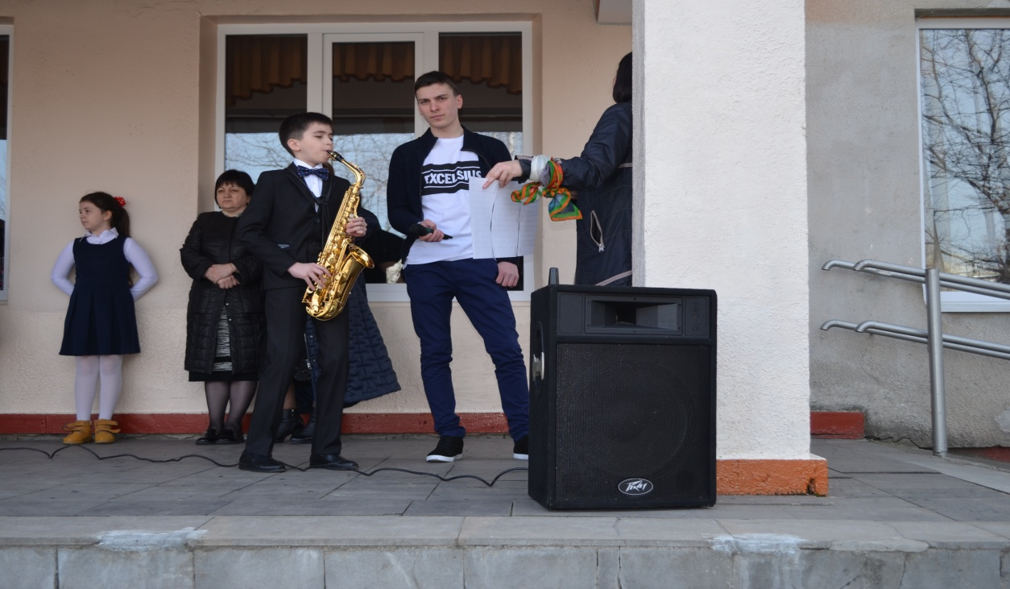
национальные танцы в исполнении школьного ансамбля , ансамбля национального танца «Сармат», юные виртуозы игры на музыкальных инструментах и веселые зажигательные композиции ,которые приготовили активные участники РДШ – все это собирало на протяжении нескольких часов немало зрителей.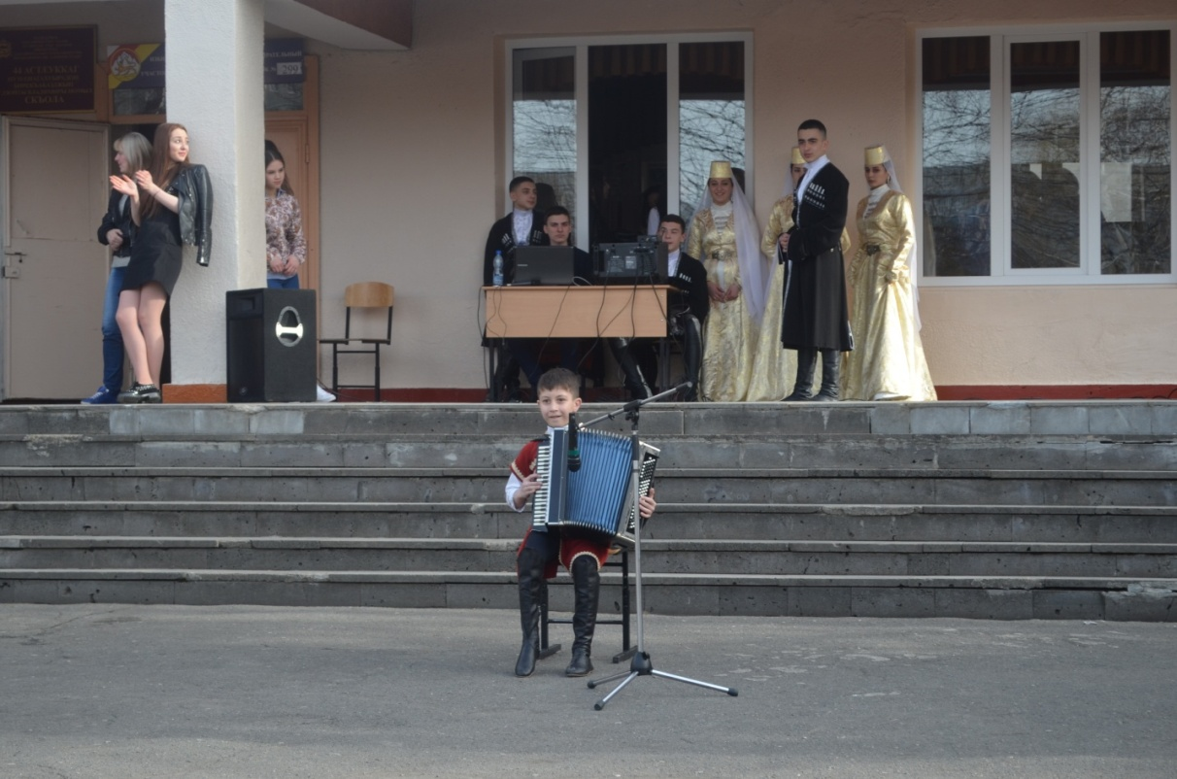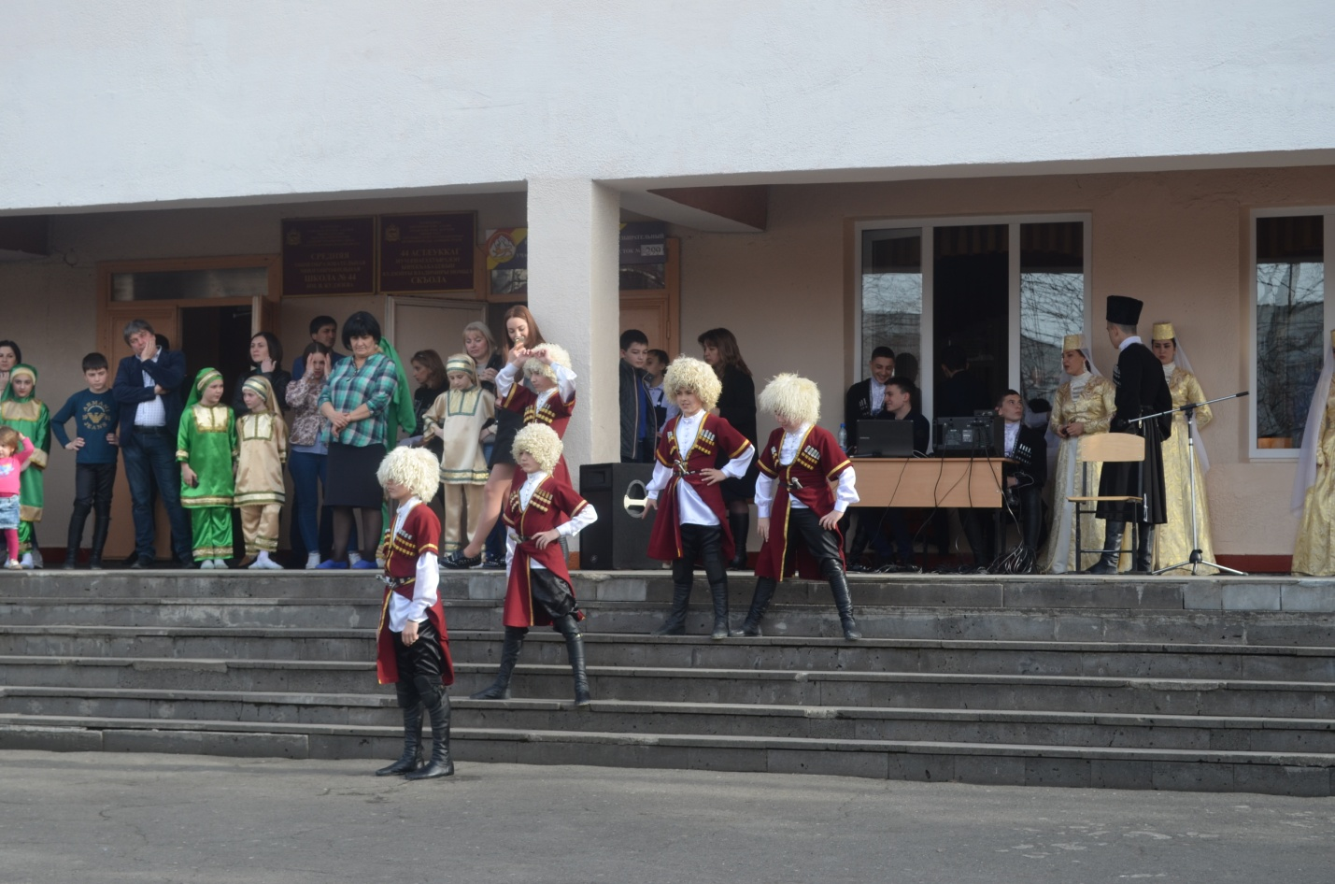

3. В фойе школы была развернута выставка детского рисунка ,посвященная выборам 2018 года.
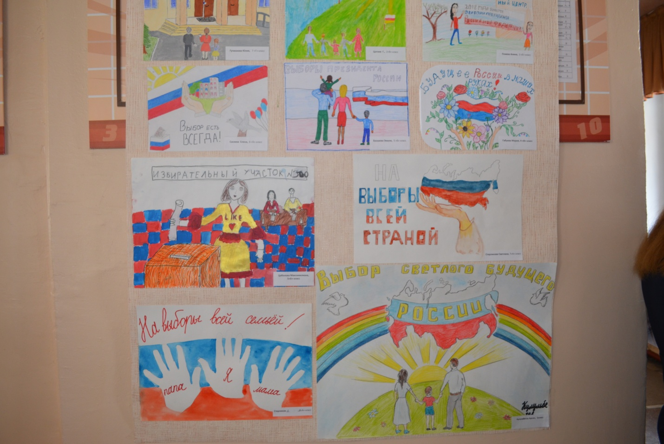
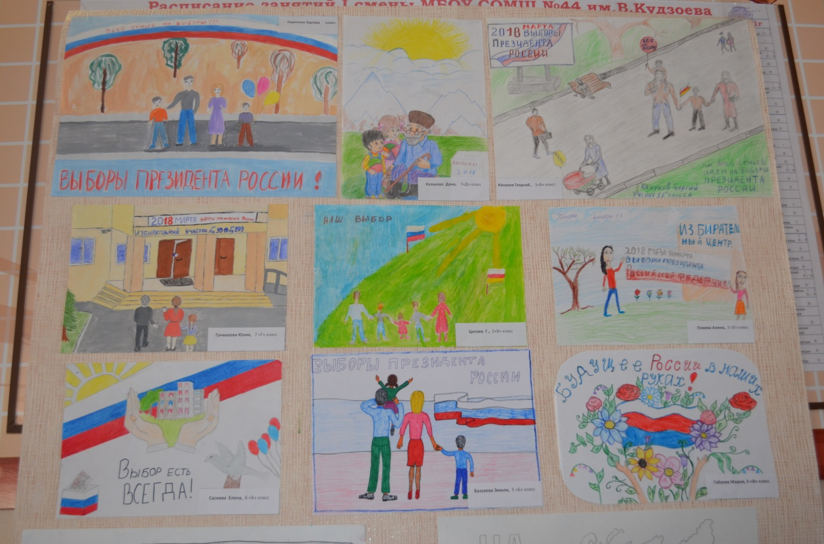
Особую атмосферу на этих выборах отметили все, кто пришел на участок № 300.. Многолюдно, позитивно, празднично - все это было создано благодаря творческому подходу к ответственному мероприятию коллективом МБОУ СОМШ № 44 им.В.Кудзоева.
Апрель

1.Акция «День здоровья»
8 апреля во Владикавказе была проведена акция посвящённая Дню здоровья. На мероприятие были приглашены параолимпийцы и активисты РДШ школ города Владикавказа. В том числе в акции приняли участие активисты 44 школы: Плиев Арсен, Буклова Алана, Кокоева Диана, Чельдиева Алена, Галабаева Амина, Бацазов Тимур.

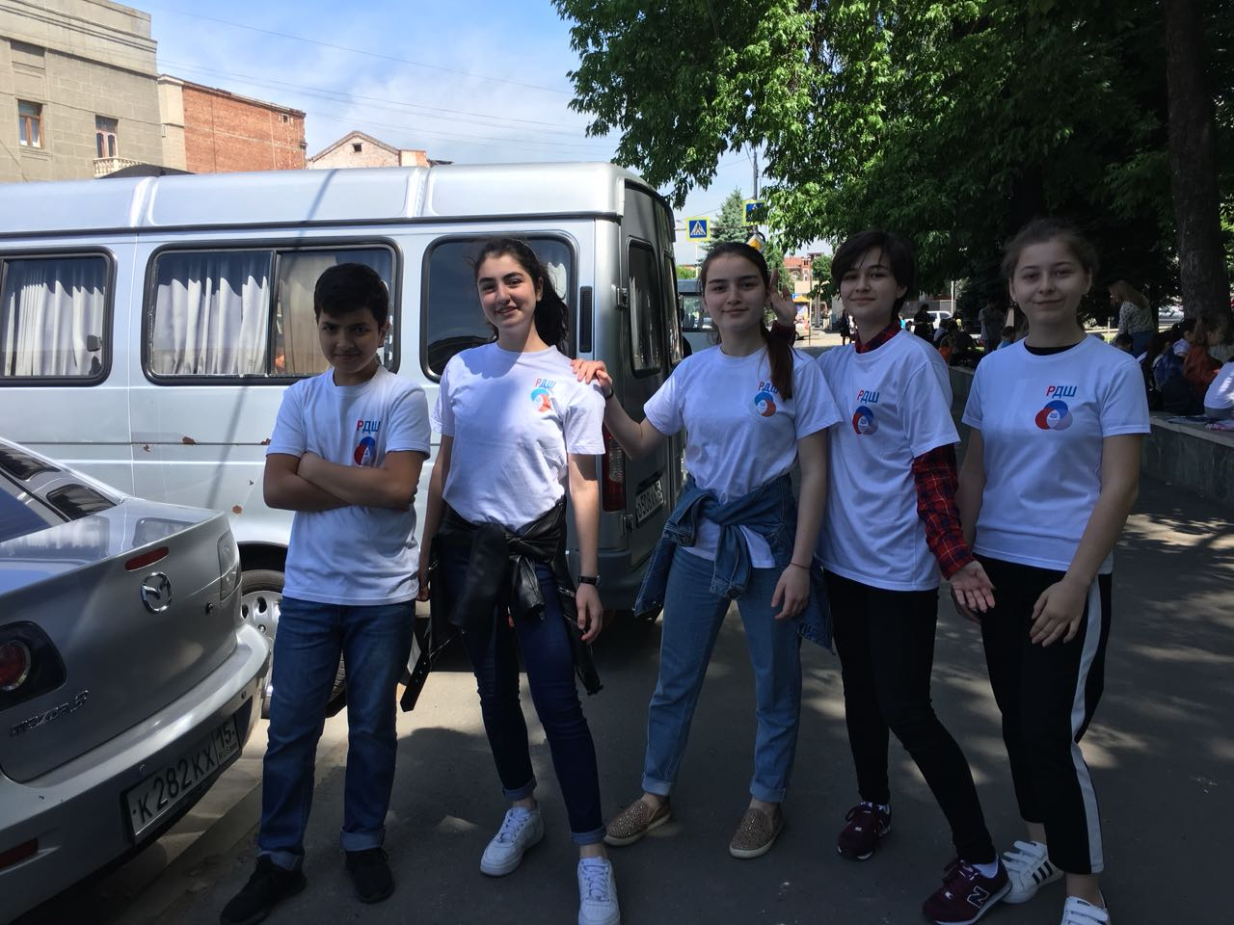

2. Конкурс Смотра и строя песни
Цели конкурса:
- военно-патриотическое воспитание учащихся;
- пропаганда и популяризация военной службы среди учащихся;
- подготовка юношей к военной службе.
Задачи конкурса:
- воспитание патриотизма и любви к родине;
- знакомство с военной песней;
- знакомство с родами войск России;
- активизация творчества детей;
- формирование навыков выполнения строевых приёмов;
- развитие инициативы и самостоятельности учащихся на основе игровой деятельности;
- отработка строевой слаженности команд;
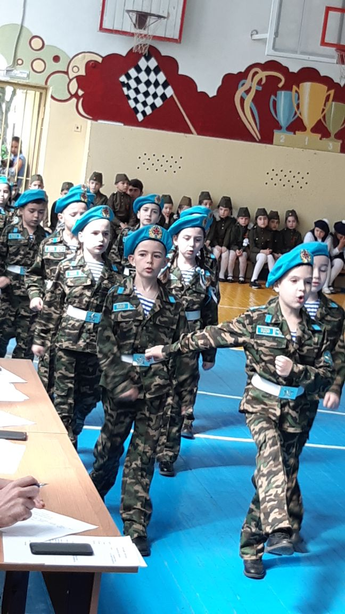

Смотр строя и песни проводится в школе традиционно в оборонно-массовый месячник в конце апреля и посвящён Дню Защитника Отечества.
Участвует в этом смотре весь класс без исключения. Перед тем как проводить смотр, проходит значительная предварительная подготовка. Так как смотр проводится в 1 – 7 классах.
Классные руководители разучивают строевую песню совместно с учителем музыки, подготавливают единую форму одежды со знаками отличия всему классу, следят за дисциплиной класса на тренировках, помогают во всем командирам.
Также к смотру готовится спортивный зал: на стенах укрепляются плакаты патриотической тематики, присутствует флаг России.
В жюри приглашаются люди, имеющие непосредственное отношение к вооружённым силам России: ветераны Великой Отечественной, Афганской, Чеченской войн, курсанты военных заведений, военнослужащие по призыву(по контракту), люди ,имеющие высокие боевые награды, звания. Школа рассылает членам жюри официальные приглашения.
На конкурсе «Смотр строя и песни » каждый участник постарается показать свои только самые положительные качества – ответственность, умение слаженно работать в коллективе, любовь к Родине.
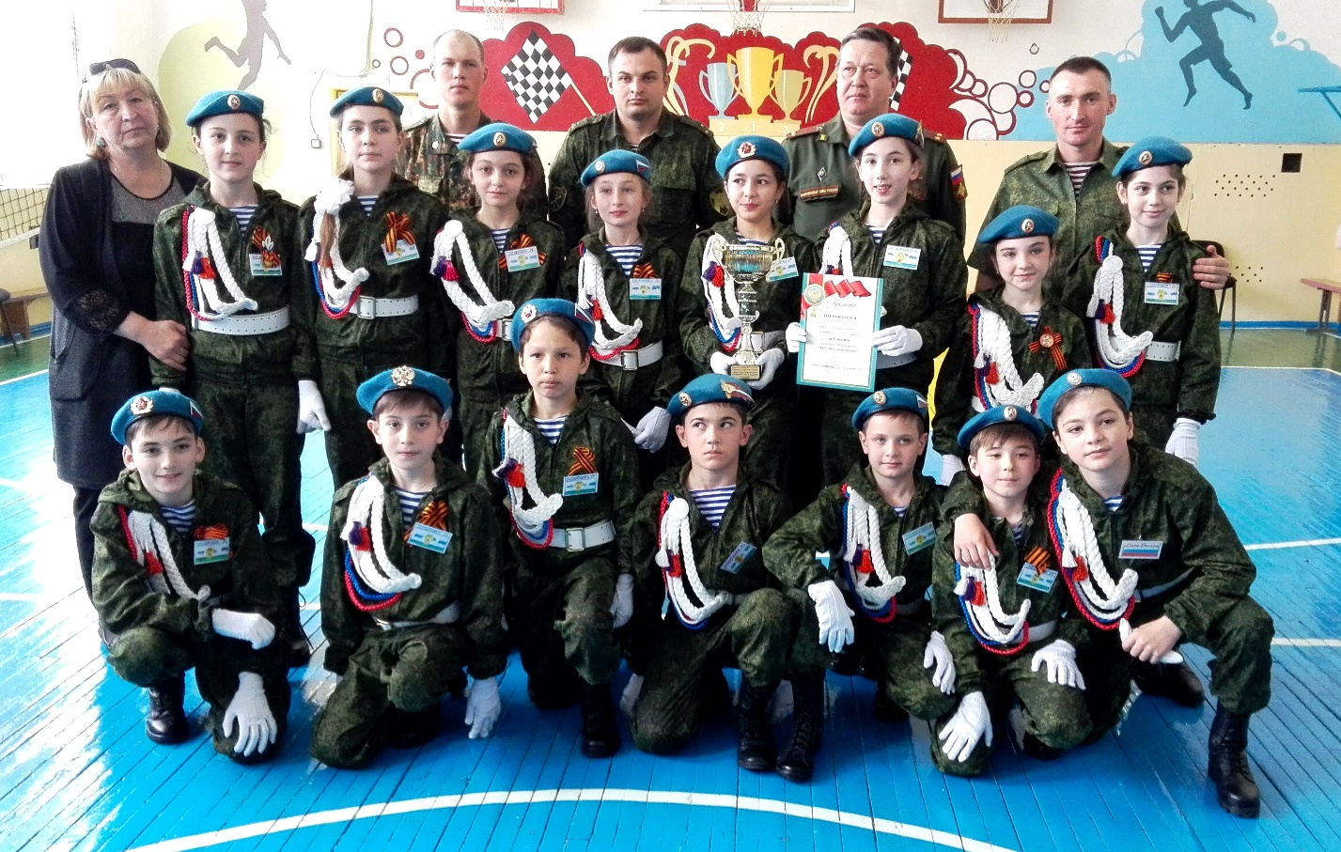

3. Акция безопасное колесо
Во Владикавказе 27 апреля завершился республиканский конкурс юных инспекторов дорожного движения «Безопасное колесо – 2018», посвященный 86-летию образования службы пропаганды безопасности дорожного движения. Соревнования прошли на территории УГИБДД МВД по Республике Северная Осетия-Алания. В нем приняли учащиеся 8 Б и А класса школы № 44.
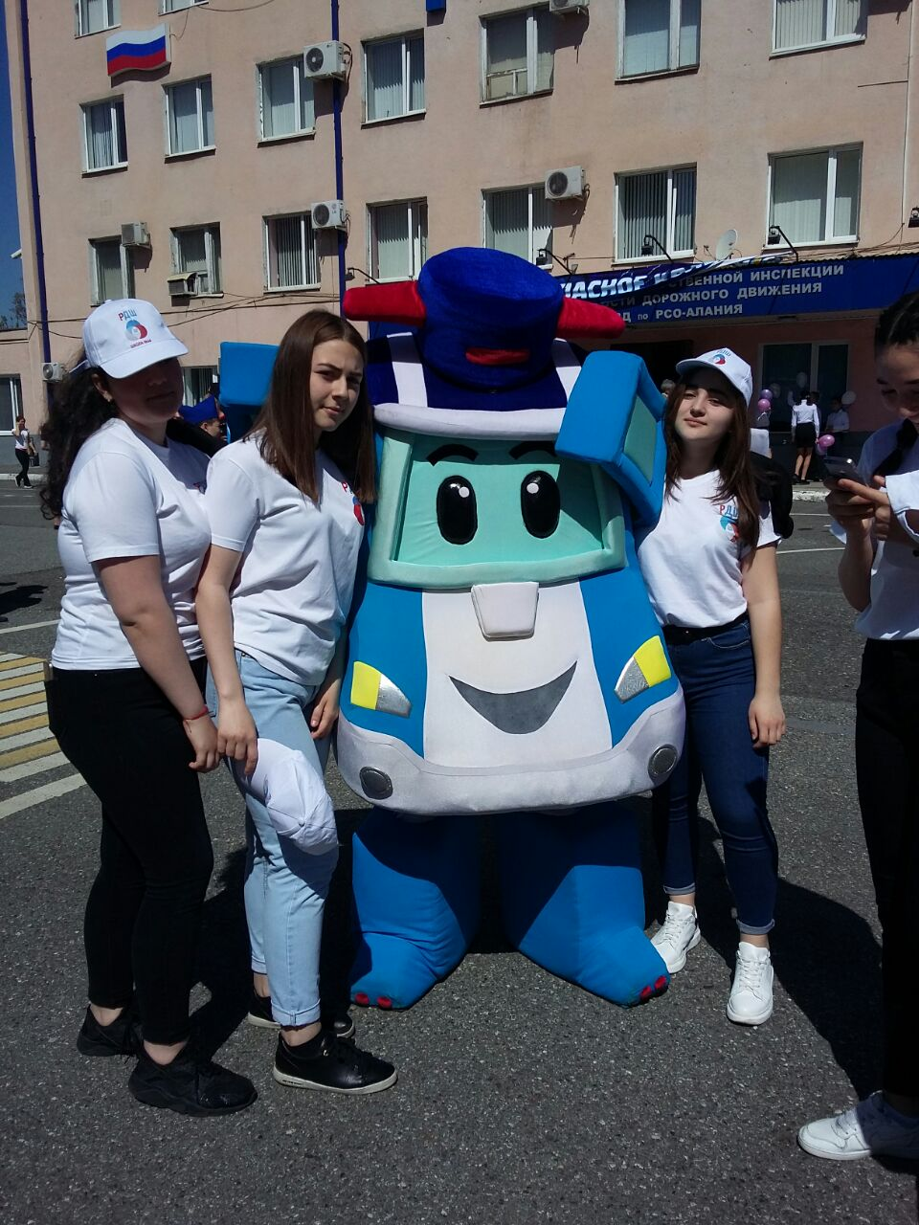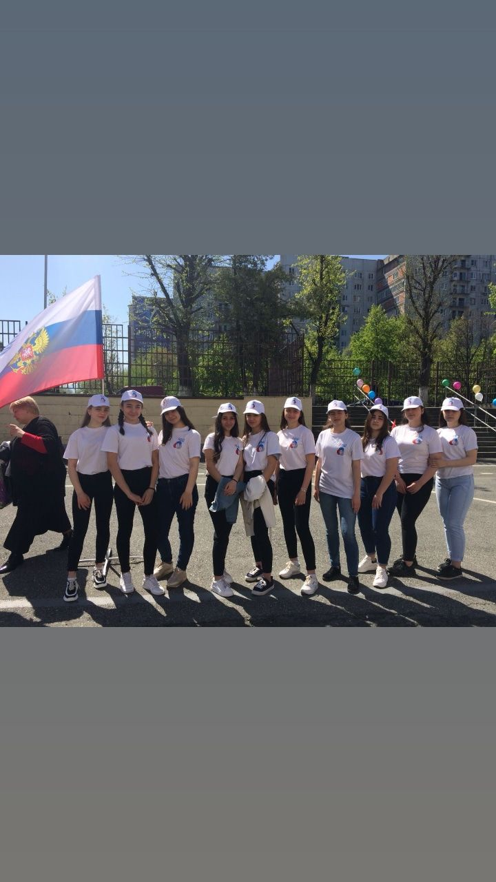
Организаторами мероприятия выступили УГИБДД МВД по РСО – Алания, СОРО ОО ВОА, Министерство образования и науки РСО-Алания.Главной целью конкурса является - воспитание законопослушных участников дорожного движения. Задачи, которые стоят перед организаторами мероприятия, из года в год остаются неизменными - предупреждение детского дорожно-транспортного травматизма и закрепления у обучающихся знаний ПДД. Девиз "Безопасного колеса» - профилактика беспризорности и формирования культуры здорового и безопасного образа жизни.
Конкурс "Безопасное колесо" – это ежегодный фестиваль с испытаниями для юных инспекторов движения. Он проводится в несколько этапов. Во время конкурса проводилась проверка теоретических знаний ПДД, тестирование на оказание первой медицинской помощи, а такжесоревнования по вождению велосипеда и прохождение испытаний в специальной зоне автогородка.Организаторы мероприятия уверены – во время соревнований у участников развивается командный дух и дисциплинированность. А эти качества обязательно пригодятся им в будущем, когда каждый из них сядет за руль автомобиля.
4. Акция «Памяти маленького героя»

25 апреля была проведена патриотическая акция по посадке Аллеи памяти маленьких героев, проводимая в рамках проекта «Маленькие герои большой войны».
Цель проекта – обогатить и наполнить процесс исторического, героико-патриотического, интернационального и культурно-нравственного воспитания подрастающего поколения яркими именами, примерами и подвигами, незаслуженно забытых юных защитников Отечества в годы Великой Отечественной войны.
В этот день были проведены уроки, посвящённые теме участия детей и подростков в ВОВ, высажены саженцы и установлена памятная табличка.
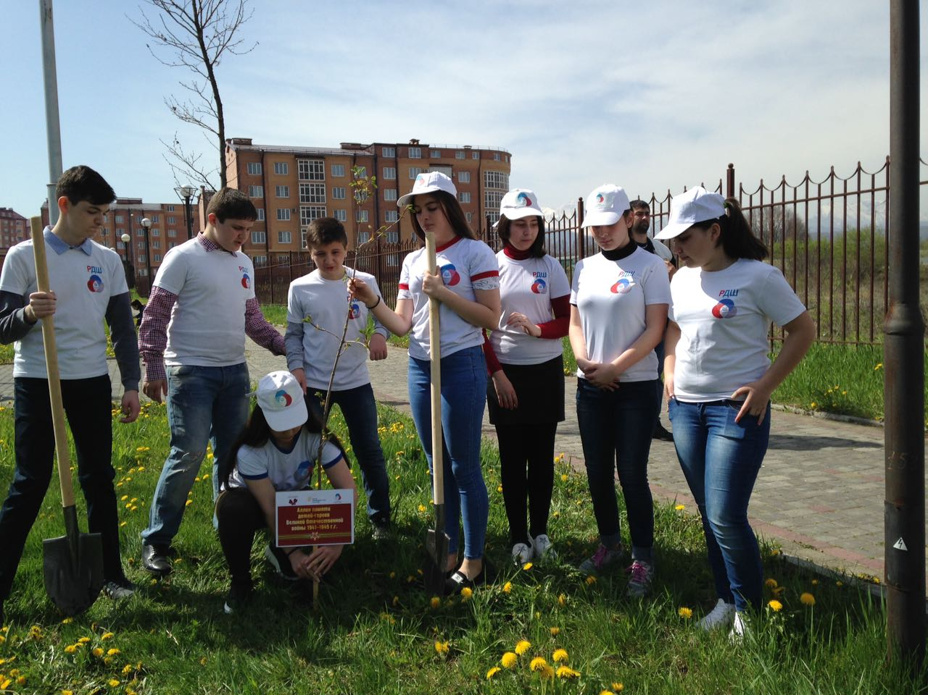

В акции приняли участие активисты РДШ школы № 44, учащиеся 7 В класса, а также приняла участие в конкурсной работе, ученица 9 Б класса Туриева Марина, которая:
За креативный подход, яркое исполнение и активное участие в первом Всероссийском конкурсе на тему детского героизма во время Великой Отечественной войны! Получила СЕРТИФИКАТ У Ч А С Т Н И К А Первого Всероссийского творческого конкурса «СПАСИБО МАЛЕНЬКОМУ ГЕРОЮ» БЛАГОТВОРИТЕЛЬНЫЙ ФОНД ОКСАНЫФЕДОРОВОЙ.

5. Конкурс «Доброволец России-2018»
Конкурс «Доброволец России-2018» — социальный лифт для волонтеров, который входит в платформу «Россия — страна возможностей» и является ключевым событием Года добровольца (волонтера).
Конкурс призван поддерживать и развивать лидеров добровольческого движения и их проекты. В этом году конкурс запущен в новом формате и проводится по 12 номинациям, создана программа Акселерации - трехмесячная программа развития и обучения инициаторов самых успешных проектов. Участие в конкурсе могут принять все - как юридические лица, так и физические, более того - возраст участников конкурса начинается с 8 лет и не ограничен верхней возрастной шкалой. В конкурсе могут участвовать советы молодёжи, советы старшеклассников, союзы, штабы и представители других инициативных групп. Главное, чтобы проект, представленный на конкурс, был реализуемым на момент подачи заявки.
В конкурсе учувствуют учащиеся 6 А Класса МБОУ СОМШ № 44.
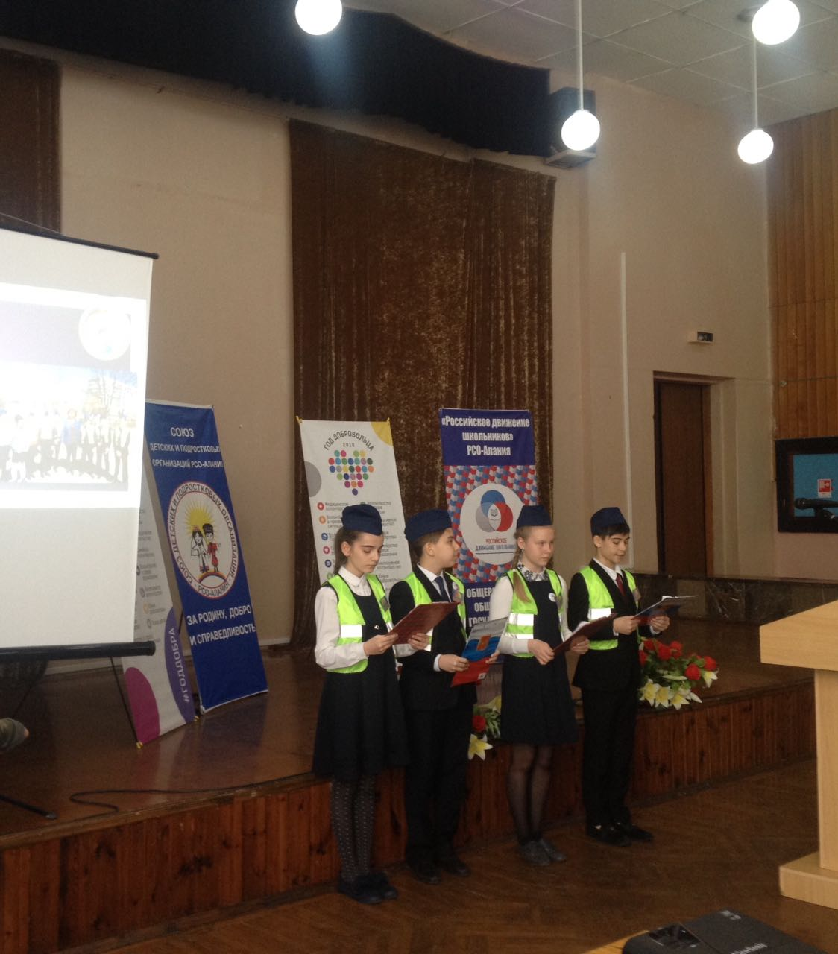

6. Принятие в РДШ

12 Апреля в МБОУ СОМШ № 44 состоялась торжественная линейка, посвященная принятию учащихся 4-х классов в ряды РДШ. На линейке присутствовали: координатор регионального движения школьников Маргиева Ж.Ю. Которая в торжественной обстановке поздравила учащихся с вступлением в ряды РДШ и вместе с активистами школьного движения приняла участие в посвящение РДШ учащихся.

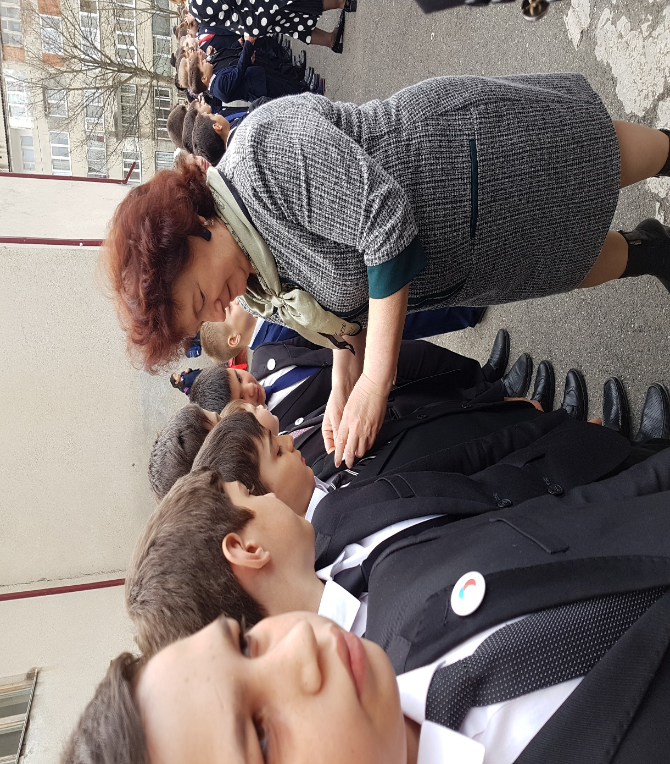
После принятия в РДШ был организован концерт и флешмоб участников РДШ.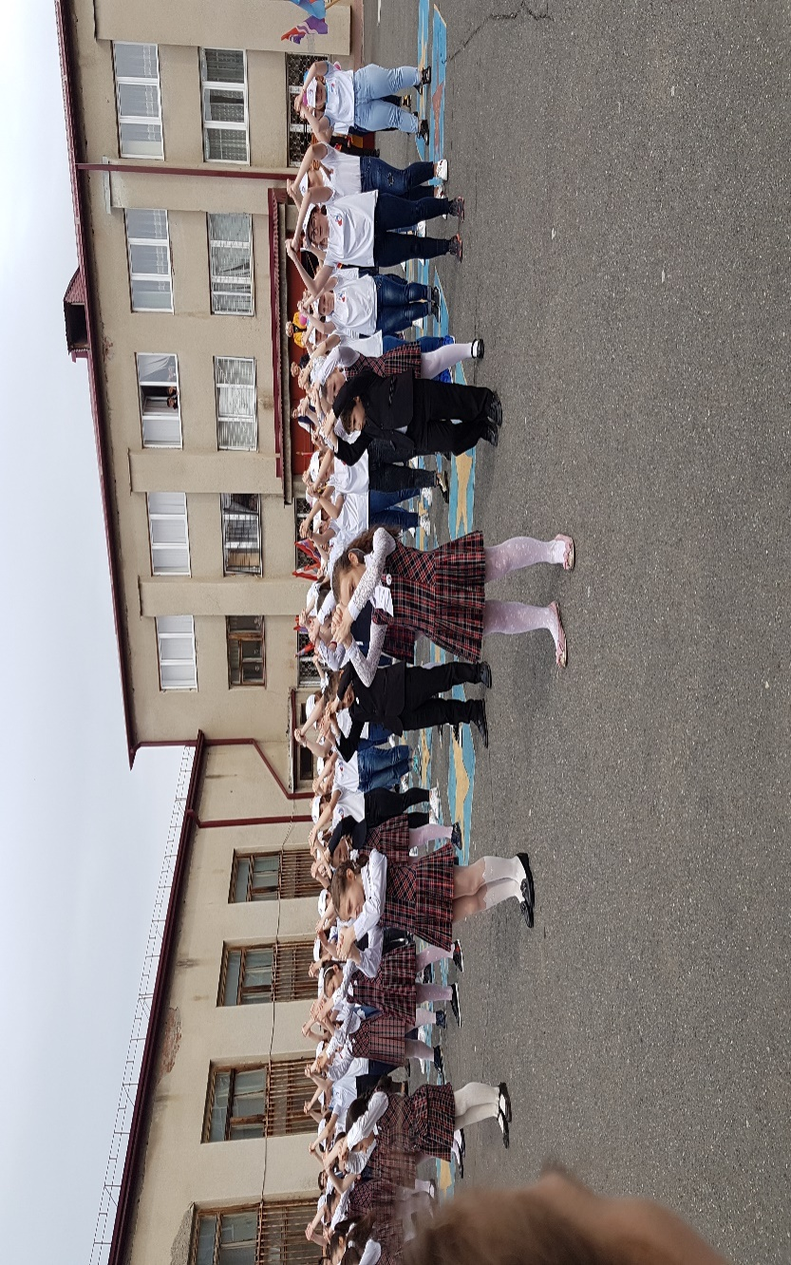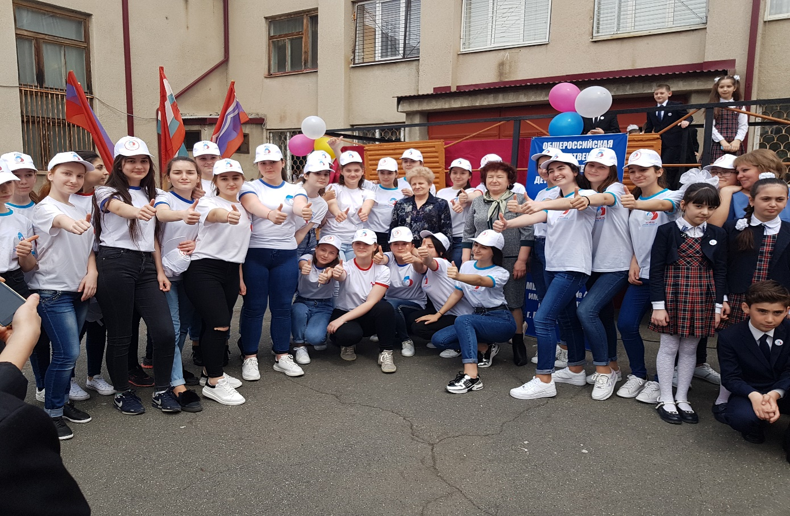
Май
1. Акция «Георгиевская лента»
С 22 апреля по 9 мая 2018 года в преддверии 73 годовщины со Дня Победы на территории всей России и зарубежом состоится акция "Георгиевская ленточка 2018".
Акция "Георгиевская лента 2018", несомненно, нужное и важное дело, призванное объединить людей по всему миру в период празднования Великой Победы! Также учащиеся 44 школы приняли участие в этой акции.
Напомним, что согласно новым правилам ношения лент, их можно прикреплять только на лацкан пиджака.
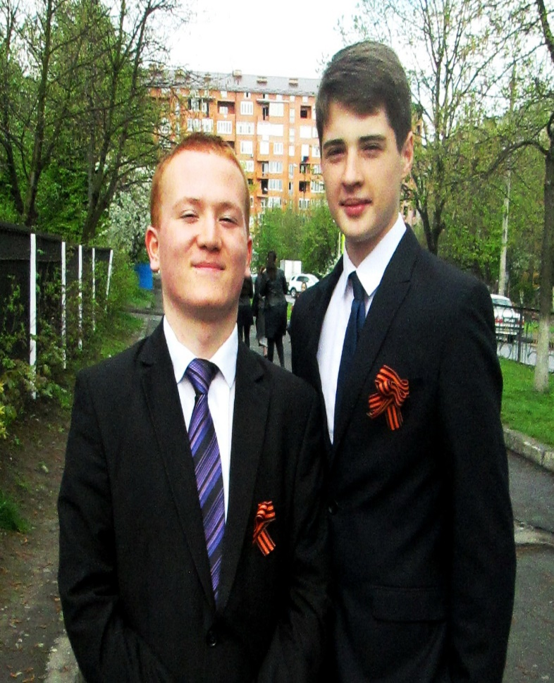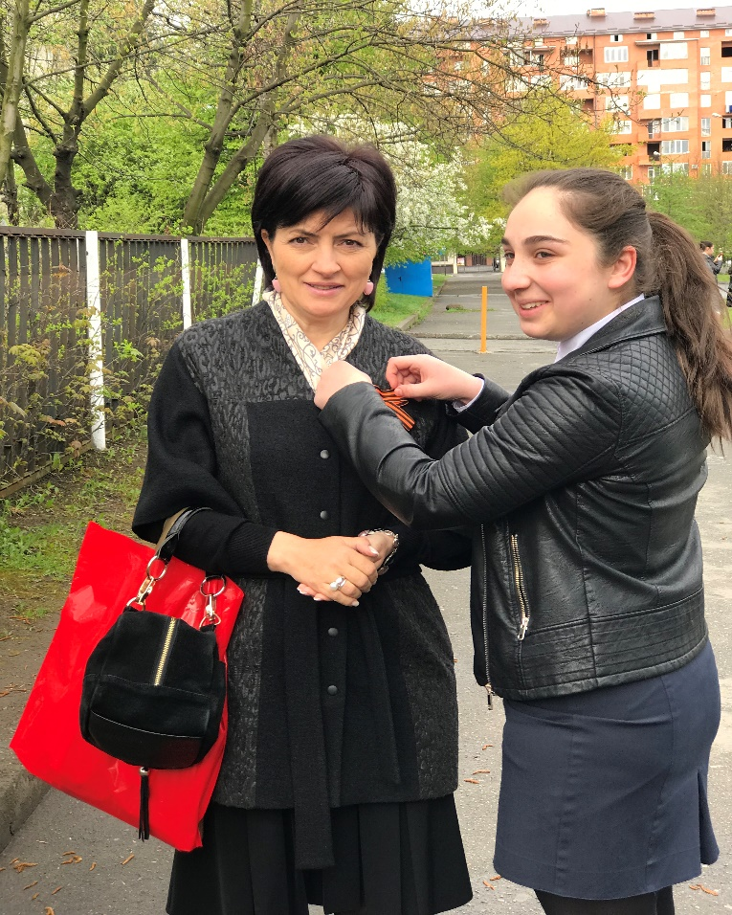

2. Конкурс военно- патриотической песни эхо военных дней.
"В преддверии празднования 73 годовщины Дня победы в Великой Отечественной Войне во Владикавказе прошел Республиканский конкурс военно-патриотической песни «Эхо военных дней». Мероприятие проводится в рамках программы военно-патриотического воспитания молодежи. Организаторами выступили Комитет РСО-Алания по делам молодежи, Региональная общественная организация «Союз детских и подростковых организаций» РСО-Алания и Союз театральных деятелей.
Участие приняли талантливые школьники и студенты образовательных учреждений среднего, средне-специального и высшего образования, а также представители школ искусств со всей республики. Ребята состязались в трех категориях: эстрадный вокал, инсценировочная песня и хоровое пение. Выступления были яркими и эмоциональными.
В жюри – признанные деятели искусства республики: заслуженная артистка РСО-Алания ЗалинаДзахоева, лауреат международных конкурсов, народная артистка РСО-Алания Ирина Гагитэ, народный артист РСО-Алания Валерий Сабанов, заместитель председателя Союза театральных деятелей РСО-Алания Фатима Пагиева, а также эстрадная исполнительница, лауреат фестиваля «Молодость Осетии» ЗалинаБаскаева. не.
В конкурсе также приняли участие учащиеся МБОУ СОМШ №44: Уртаев Георгий и Кабулов Баграт
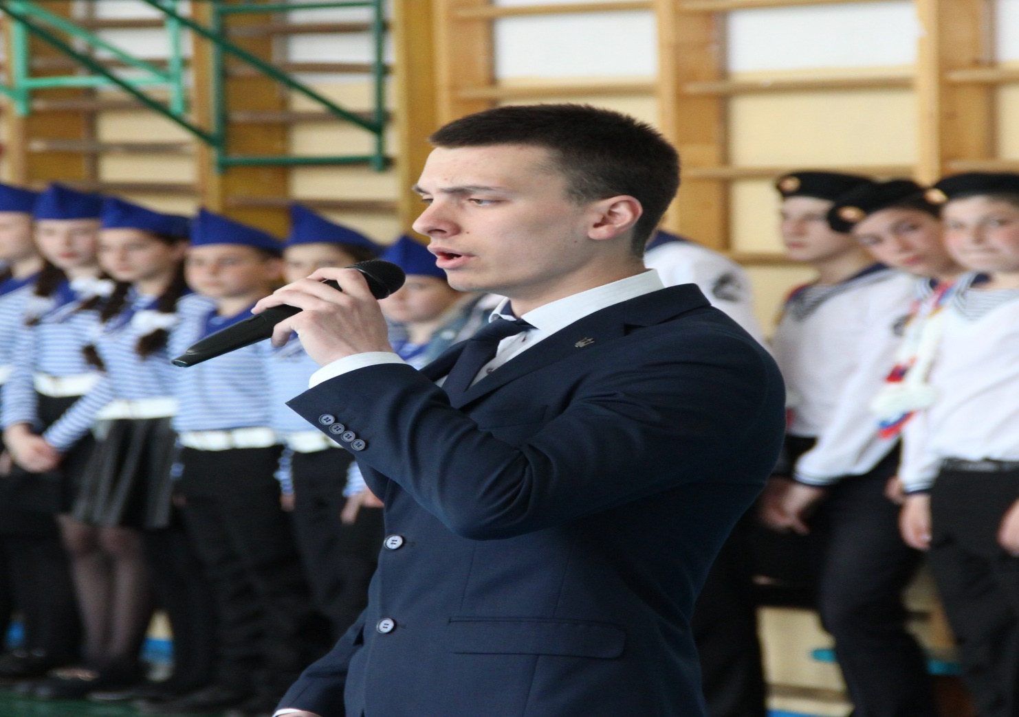
3.Парад победы и акция «Бессмертный полк
В параде Победы посвященному 73 годовщине ВОВ принял участие парадный расчет Северо-Осетинского отделения движения «ЮНАРМИЯ», воссозданного в нашей стране по инициативе Министра обороны Российской Федерации. В строю юнармейцы 44 школы г. Владикавказа и республиканского центра военно-патриотического воспитания.
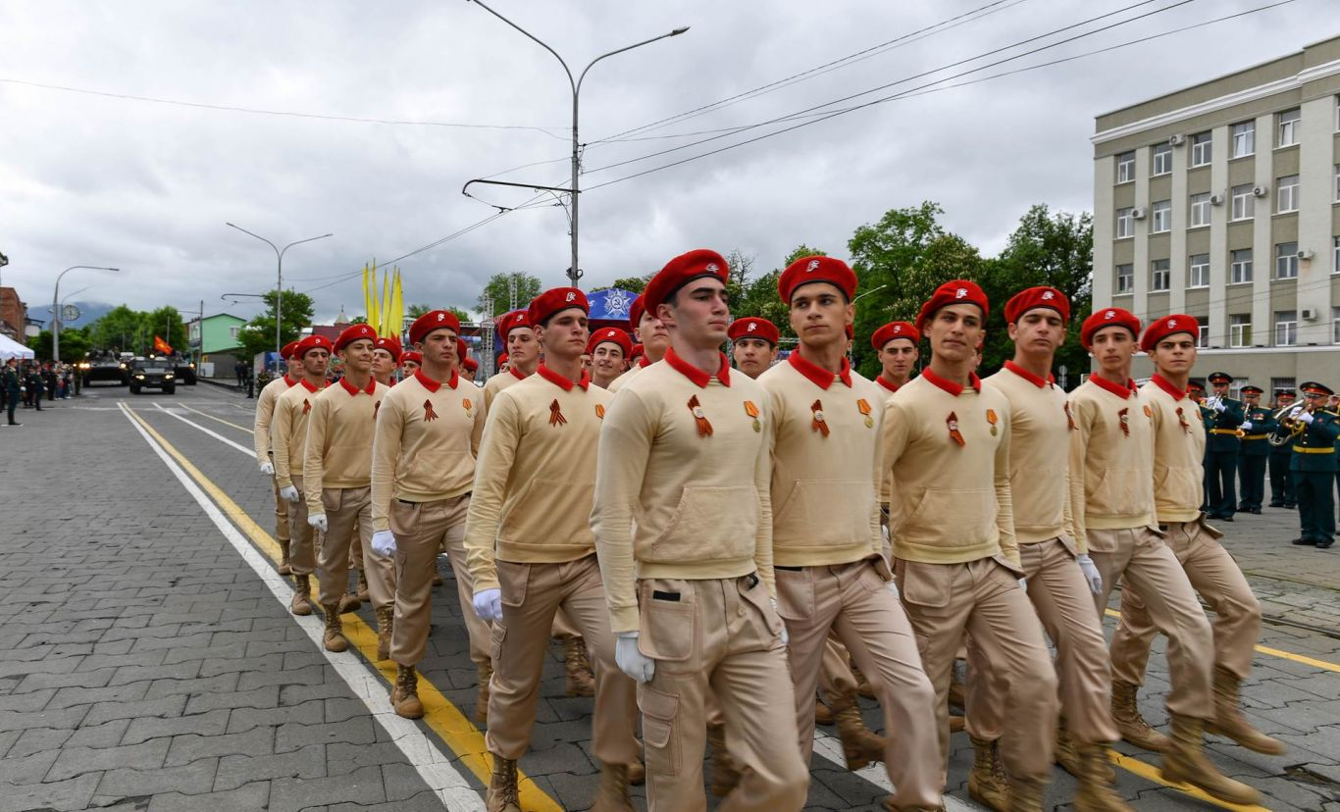

Традиционно парад Победы в нашей республике завершился шествием «Бессмертного полка». По данным МВД, с портретами своих воевавших родственников в этом году во Владикавказе вышло 15 тысяч горожан. Данная акция также прошла в районах и селах республики, люди вышли целыми семьями. Во время шествия бессмертного полка учащиеся МБОУ школы № 44 приняли участие в растяжке Знамени победы.
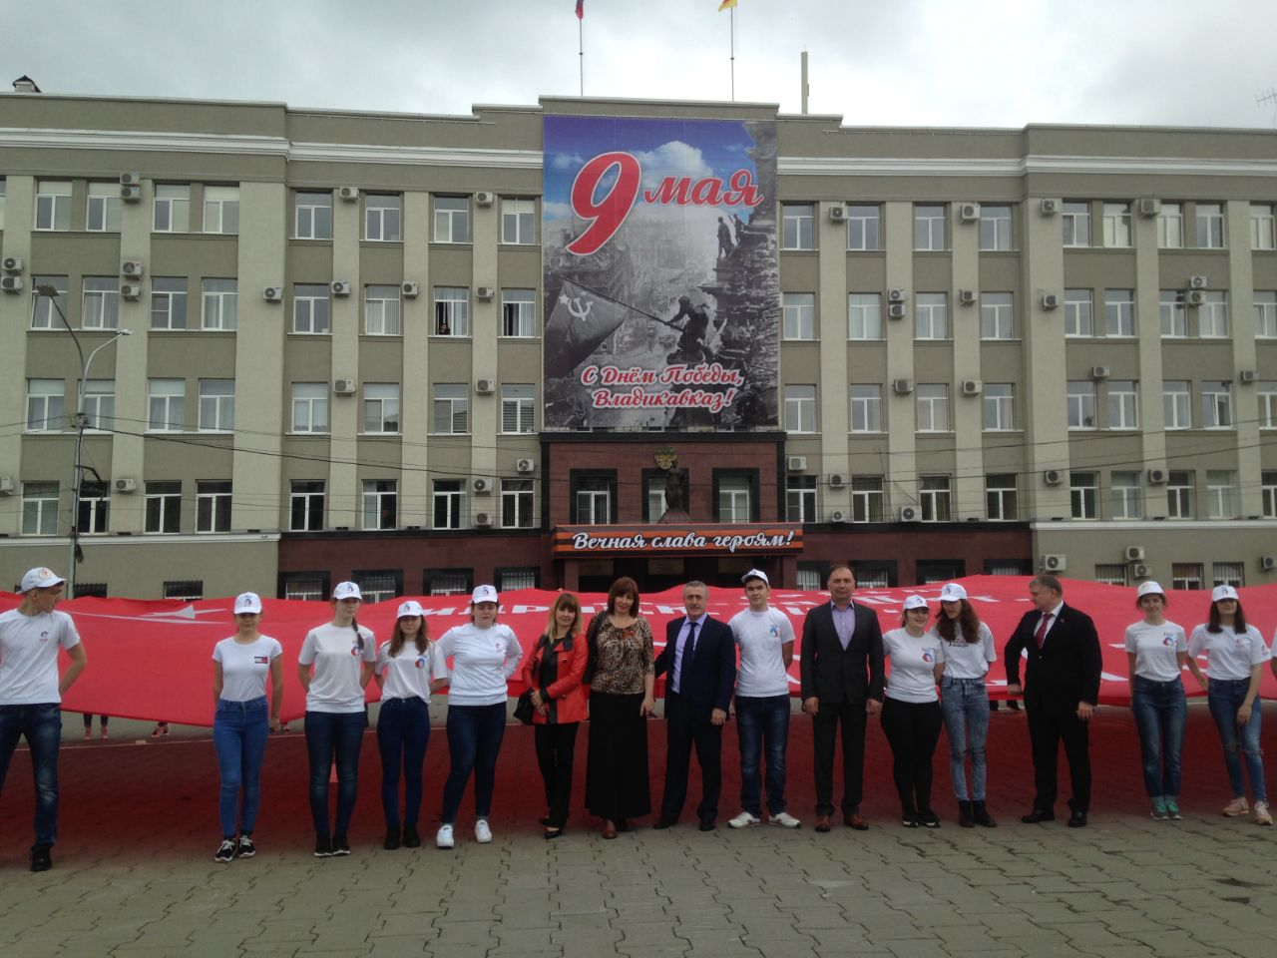

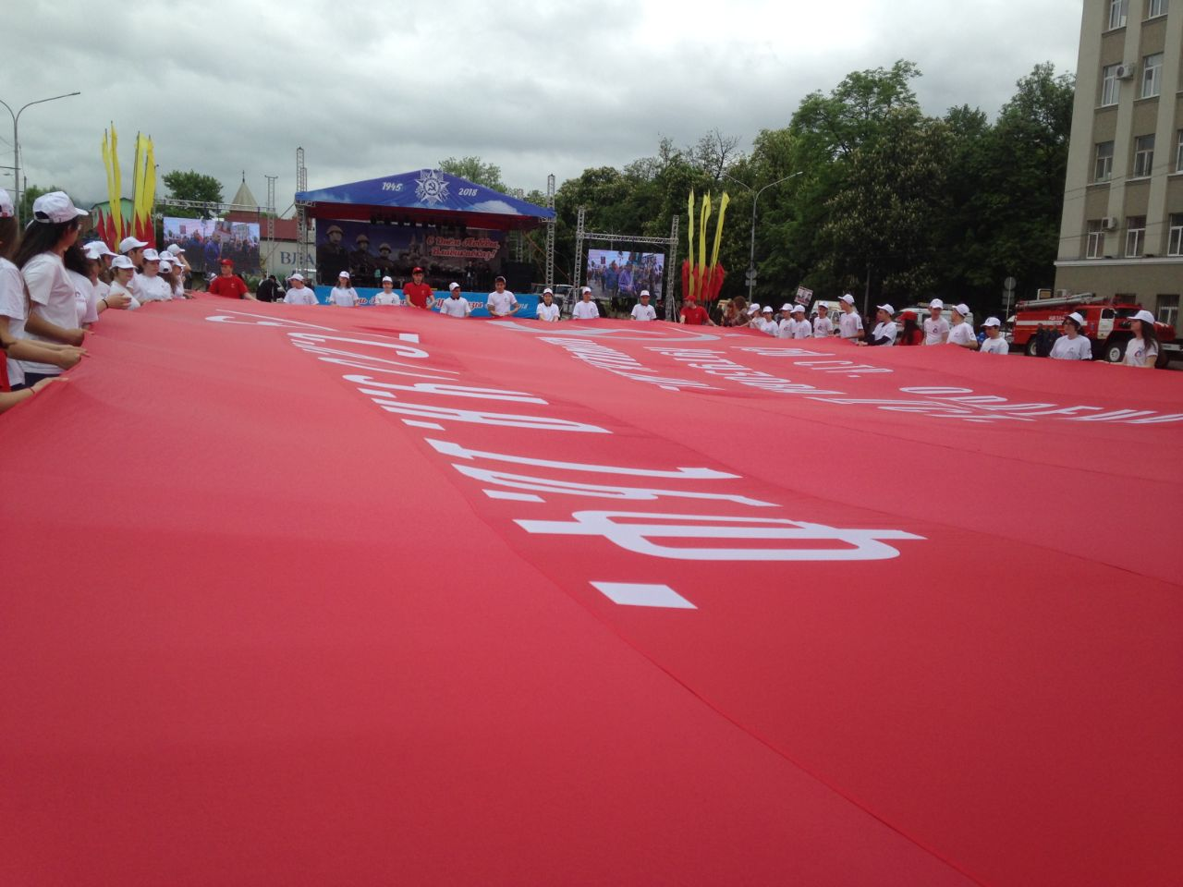
4. Акция «Добрый пленэр»
Во Владикавказе состоялась Всероссийская акция «Добрый пленэр», организованная региональным отделением Общероссийской общественно-государственной детско-юношеской организации «Российское движение школьников». Каждый участник акции-конкурса изобразил свое видение современного мира: для кого-то он - веселый, яркий, где живут ангелы, а для кого-то - с экологическими проблемами, которые необходимо решать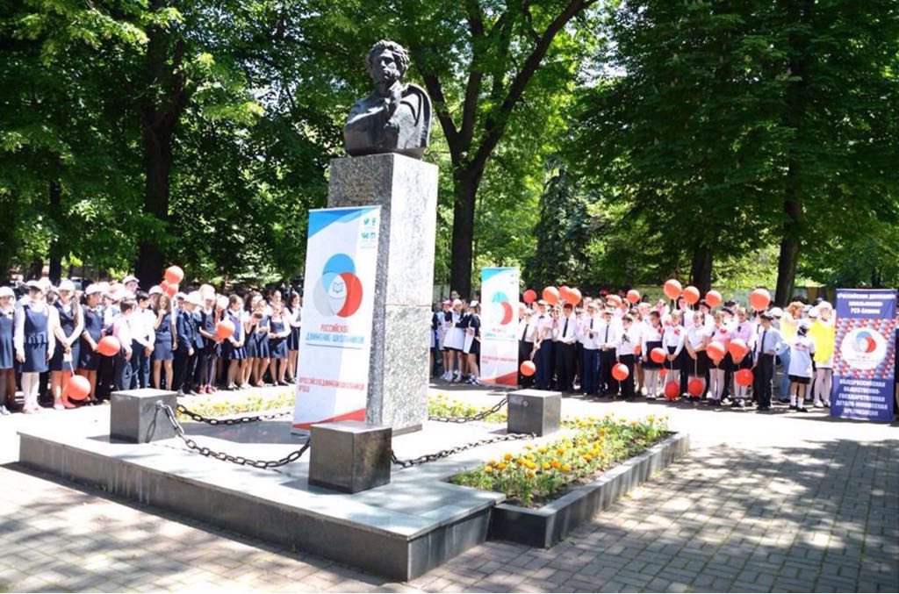.
«Главная цель акции – объединить детей с разными взглядами, убеждениями. Каждый видит мир по-своему, но сегодня всех объединила одна идея”, - отметила координатор регионального отделения «Всероссийского движения школьников» Жанна Маргиева.
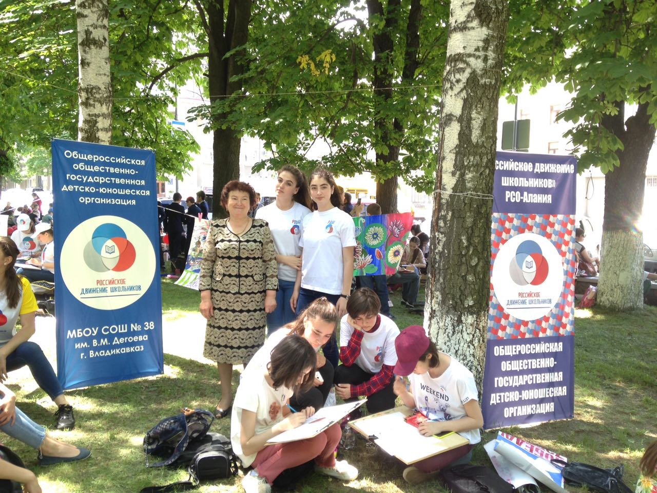

В рамках акции ребята разных возрастов приобщились к миру творчества: попробовали свои силы в изобразительном искусстве, песнях и танцах.
Под занавес мероприятия все желающие представили свои рисунки на импровизированной выставке.
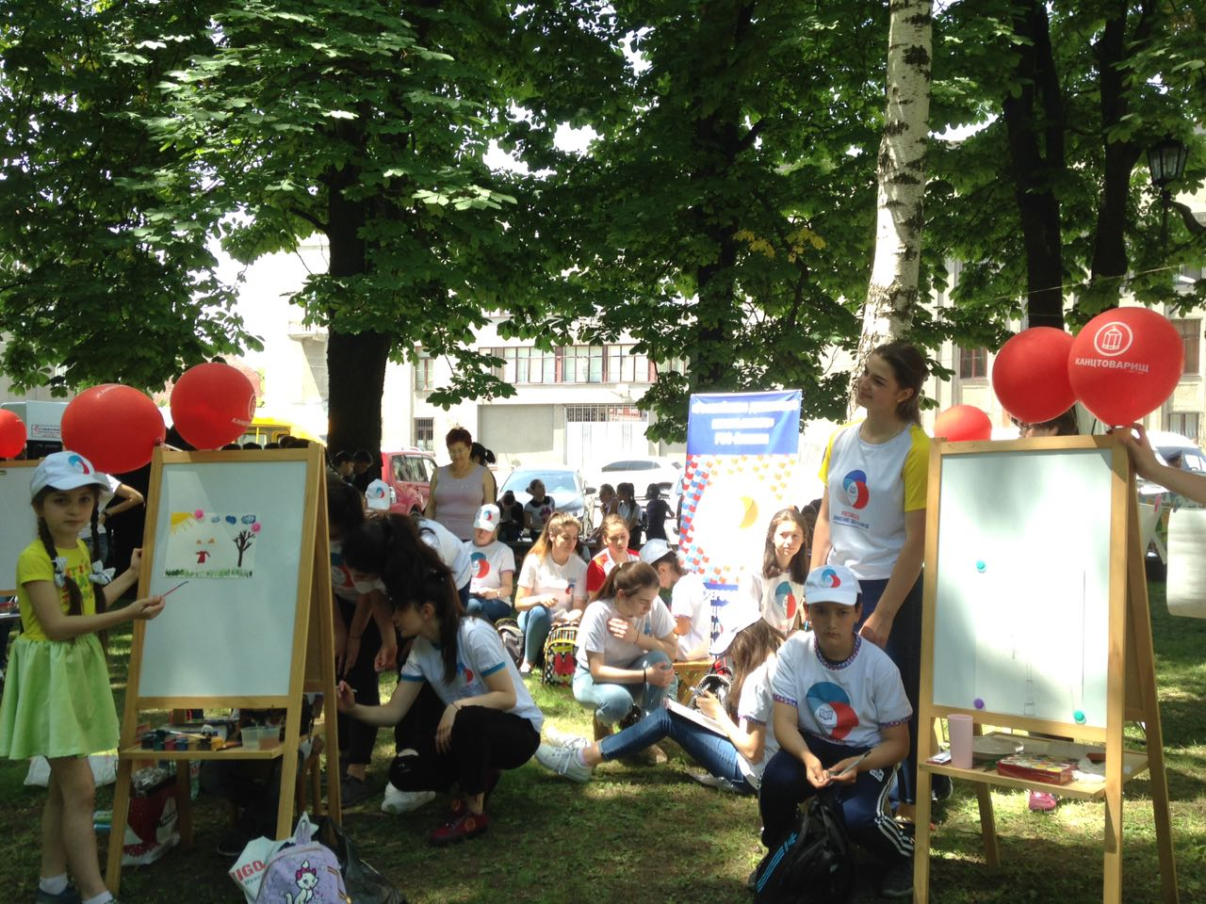

Кроме того, в рамках акции «Добрый пленэр» также состоялась торжественная церемония приема свыше 300 ребят в «Российское движение школьников».
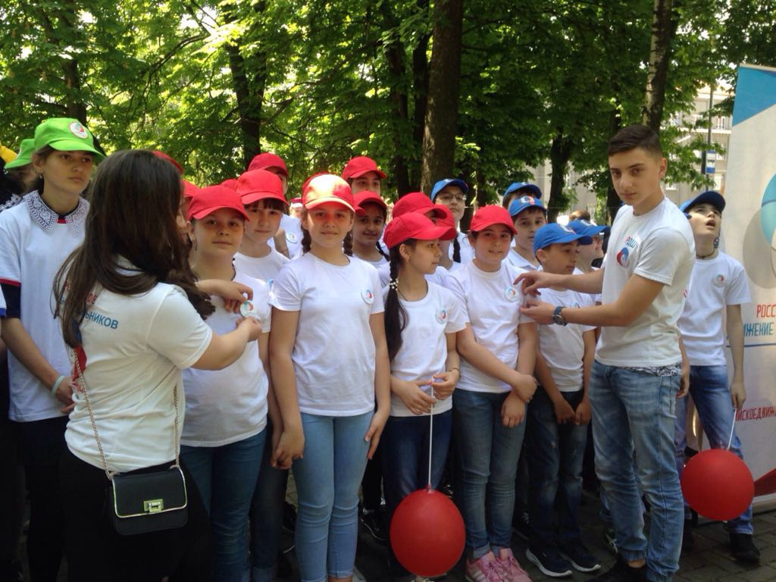
В акции принялиучастие активисты РДШ школы №44 Плиев Арсен, Буклова Алана, Чельдиева Алена, Галабаева Амина, Бацазов Тимур, Кокоева Диана, Гагиева Алина.
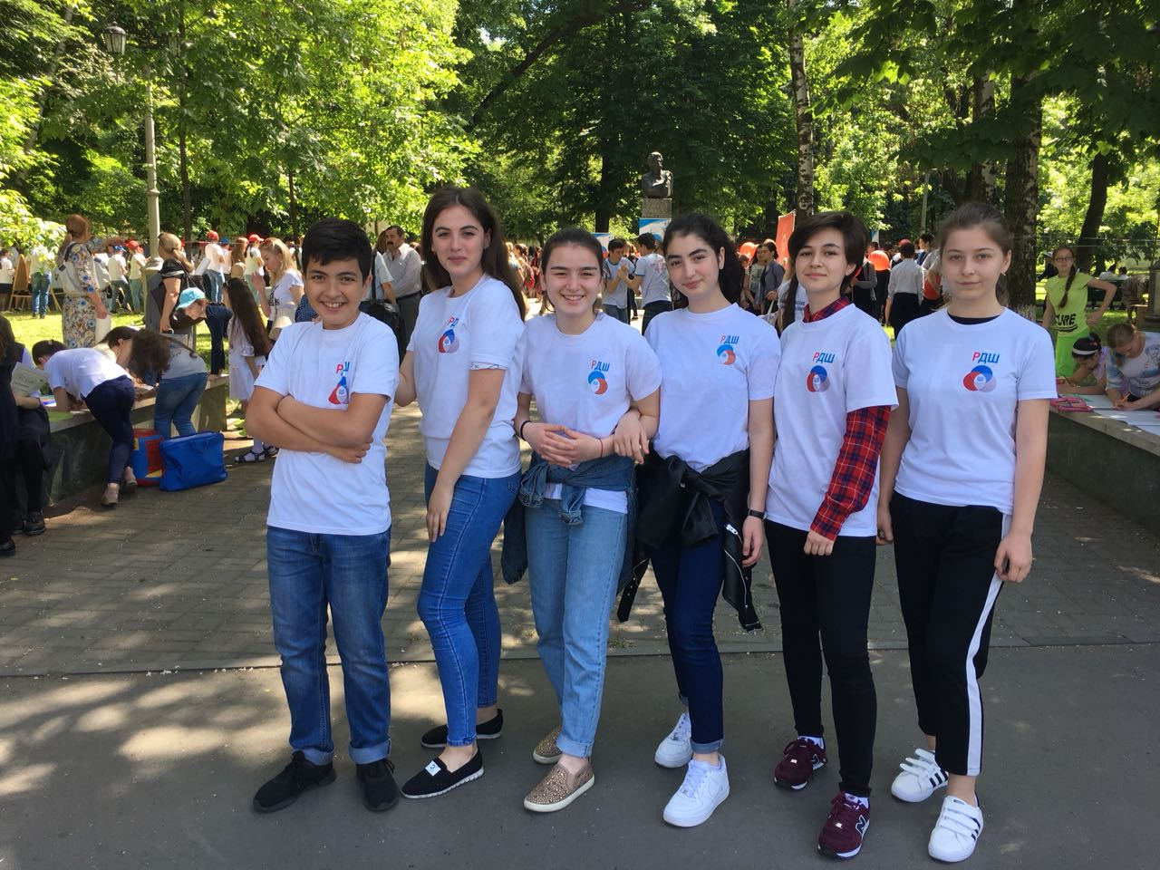

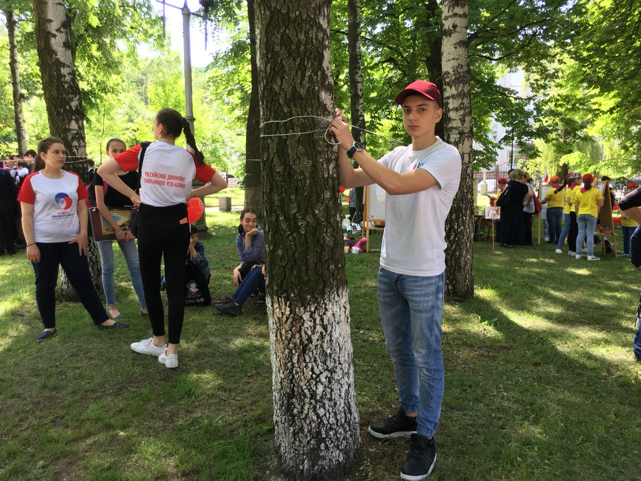

Июнь
1. Акция «День эколога»
Экологическое шествие «Мы – за чистую Осетию!» состоялось во Владикавказе Красочное экологическое шествие детей и молодежи под девизом «Мы – за чистую Осетию!», приуроченное ко Дню эколога 3 июня.
Эколята и молодые защитники природы прошли по проспекту Мира к Парку культуры и отдыха им. К.Л. Хетагурова, демонстрируя свои плакаты на экологическую тематику, тем самым призывая население республики беречь природу, не мусорить и сохранять чистоту
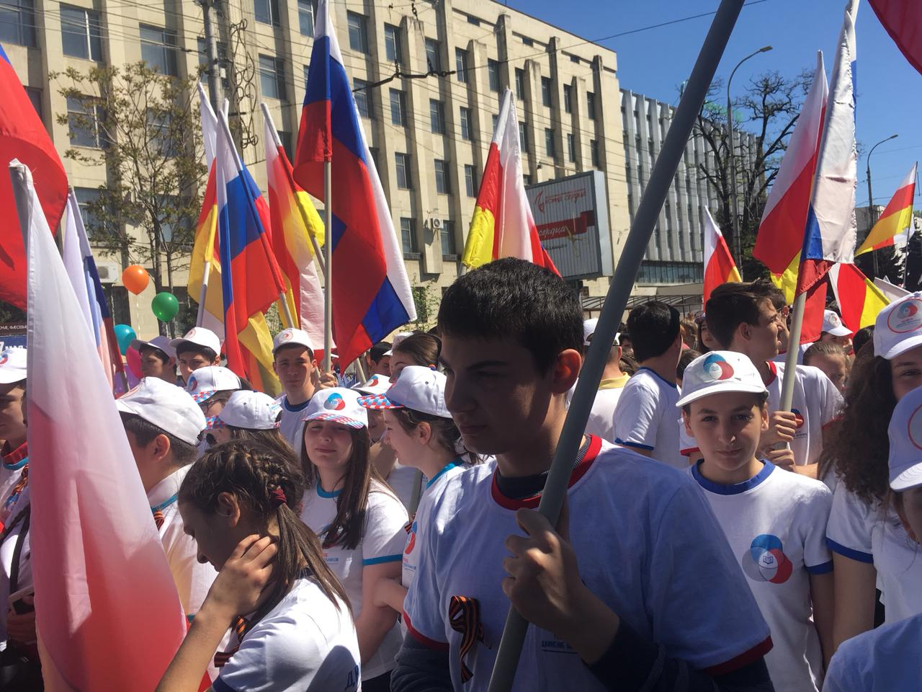
В акции приняли участие активисты РДШ учащиеся 44 школы Туриева Марина, Кокоева Диана, Делоянц Сати, Галабаева Амина.
После акции участникам мероприятия школы № 44 была вручена грамота за вклад в экологическое воспитание подрастающего поколения.
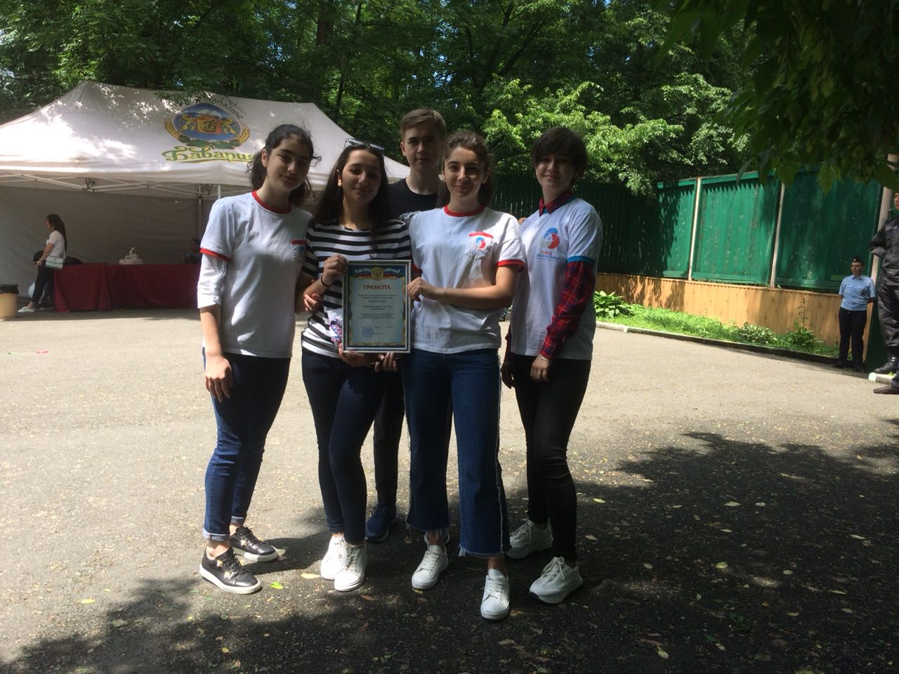
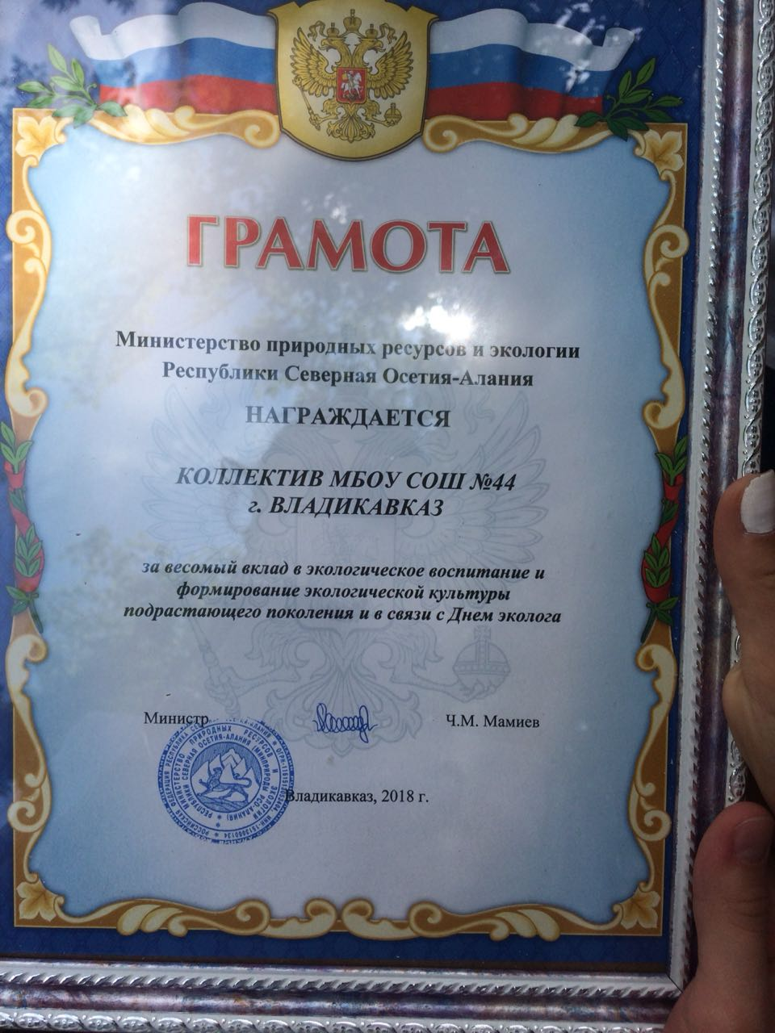

3. Акция « День памяти и сорби»
22 июня на площади Победы города Владикавказа состоялась акция День памяти и скорби. В данном мероприятии принимали участие школы города, а также активное участие приняли учащиеся Российского движения школьников 44 школы.
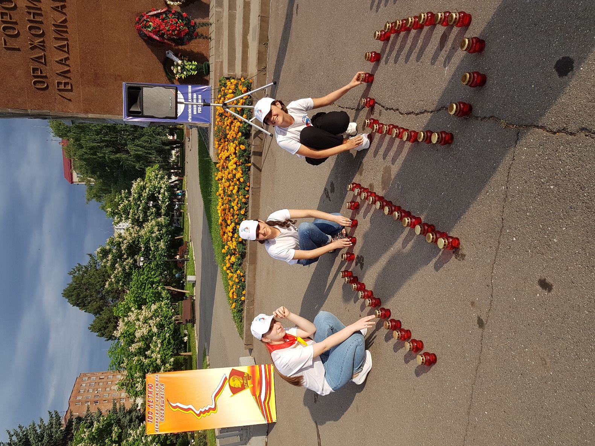
Па площади были расставлены свечи, напоминавшие нам начало войны. На мероприятие были приглашены ветераны ВОВ. Вначале акции выступали члены правительства, ветераны и координатор регионального движения школьников Маргиева Ж.Ю., а после был концерт с участием артистов Республики.
